Productos: | Código: | Talla: | Precio: | Precio sugerido: | Precio final:
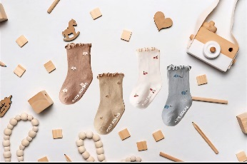 | C0001  Calcetín flor | 6-12 meses  Azul  Blanco  Camel  cafe  1-2 años  Azul  Blanco  Camel  cafe | $93.70  $23.42 c/u | $50.00 | ° °  ° °  ° °  ° °
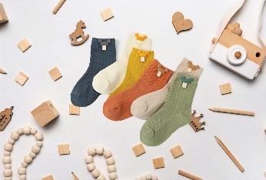 | C0002  Calceta orejas ratón | 1-3 meses  Verde  Naranja  Blanco  amarillo | $92.18  $23.04 c/u | $65.00 | °  °  °  °
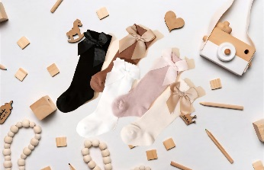 | C0003  Calceta alta moño | 1-2 años  Camel  Blanco  Negro  Rosa  café | $125.98  $25.19 c/u | $80.00 | °  °  °  °  °
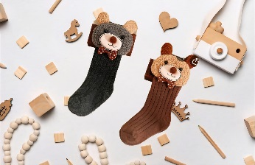 | C0004  Calceta alta oso | - años  café  caqui  1-3 años  café  caqui | $92.28  $46.14 c/u | $85.00 | °  °  °  °
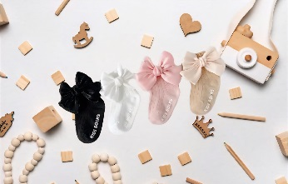 | C0005  Calceta moño grande | #4  Camel  Rosa  Blanco  negro  #6  Camel  Rosa  Blanco  negro | $98.10  $24.52 c/u | $75.00 | ° °  ° °  ° °  ° °
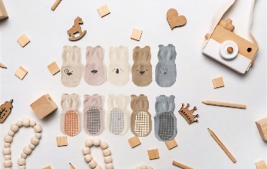 | C0006  Calceta antiderrapante oso | 1-3 años  Café  Blanco  Beige  Azul  rosa | $107.04  $21.40 c/u | $40.00 | °  °  °  °  °
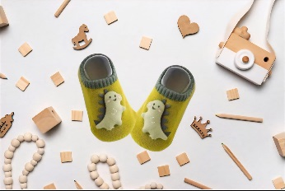 | C0007  Tin dino 3d | 0-6 meses | $39.34 | $75.00 | °
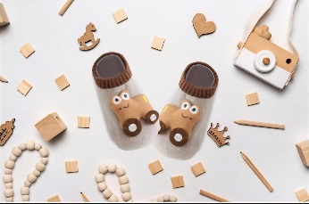 | C0008  Tin carro 3d | 0-6 meses | $39.34 | $75.00 | °
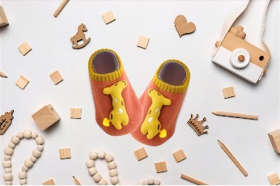 | C0009  Tin jirafa 3d | 0-6 meses | $39.34 | $75.00 | °
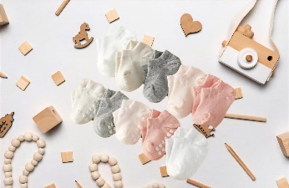 | C0010  Tin mini | 6-12 meses  Blanco  Rosa  Rosa cl  Gris  beige | $121.74  $12.17 c/u | $25.00 | ° °  ° °  ° °  ° °  ° °
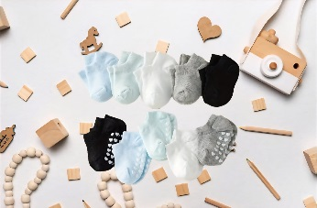 | C0011  Tin mini | 6-12 meses  Blanco  Negro  Gris  Azul  verde | $121.74  $12.17 c/u | $25.00 | ° °  ° °  ° °  ° °  ° °
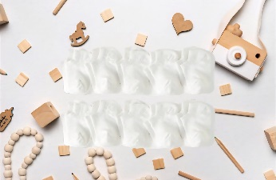 | C0012  Tin mini blanco | 6-12 meses  blanco | $121.74  $12.17 c/u | $25.00 | ° °  ° °  ° °  ° °  ° °
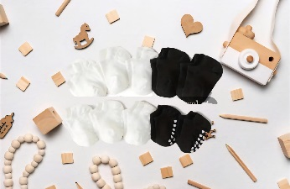 | C0013  Tin mini blanco/negro | 6-12 meses  Blanco  negro | $121.74  $12.17 c/u | $25.00 | ° °  ° °  ° °  ° °  ° °
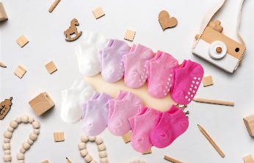 | C0014  Tin mini | 6-12 meses  Blanco  Lila  Pastel  Rosa cl  Rosa fi | $121.74  $12.17 c/u | $25.00 | ° °  ° °  ° °  ° °  ° °
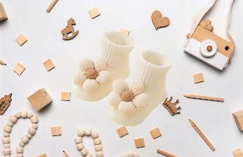 | C0015  Calceta flor 3d blanca | 0-12 meses | $42.47 | $80.00 | °
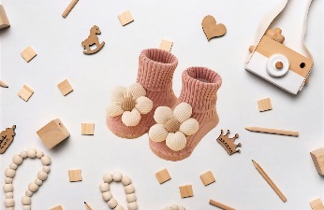 | C0016  Calceta flor 3d rosa/blanca | 0-12 meses | $42.47 | $80.00 | °
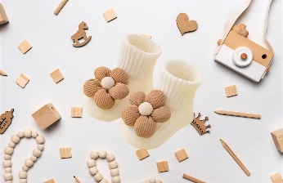 | C0017  Calceta flor 3d blanca/café | 0-12 meses | $42.47 | $80.00 | °
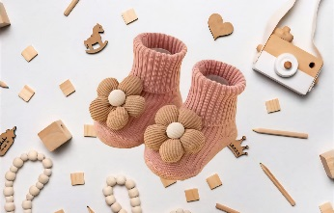 | C0018  Calceta flor 3d café/rosa | 0-12 meses | $42.47 | $80.00 | °
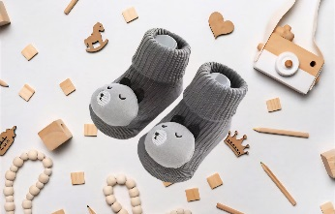 | C0019  Calceta oso 3d | - años  0-6 meses | $43.56 | $100.00 | °  °
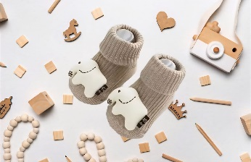 | C0020  Calceta elefante 3d | 0-6 meses  0-1 año | $48.96 | $100.00 | °  °
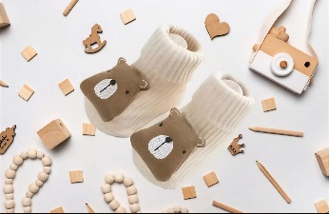 | C0021  Calceta oso café 3d | - año  0-6 meses | $53.85 | $100.00 | °  °
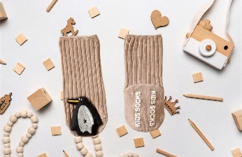 | C0022  Calceta pingüino 3d | 6-12 meses  0-6 meses | $46.80 | $100.00 | °  °
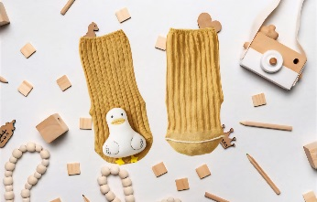 | C0023  Calceta pato 3d | 6-12 meses  0-6 meses | $46.80 | $100.00 | °  °
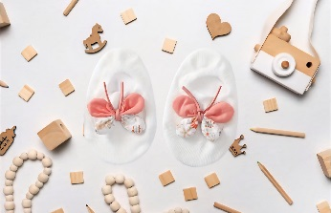 | C0024  Tin mariposa 3d | 0-1 año | $32.66 | $85.00 | °
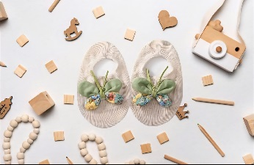 | C0025  Tin mariposa 3d | 0-1 año | $44.67 | $85.00 | °
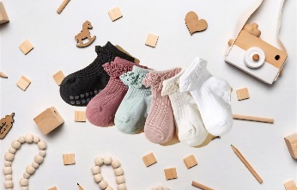 | C0026  Tin encaje | 1-2 años  Blanco  Negro  Verde  Beige  Rosa  hueso | $102.32  $17.05 c/u | $50.00 | ° °  °  °  °  °
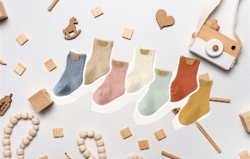 | C0027  Calcetín carita oso | 1-3 años  Azul  Verde  naranja  blanco  rosa | $103.72  $20.74 c/u | $65.00 | °  °  °  °  °
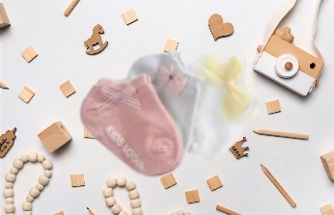 | C0028  Tin monitos | - Años  Blanco  Gris  rosa | $46.80  $15.60 c/u | $50.00 | °  °  °
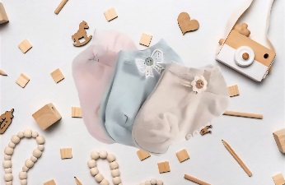 | C0029  Tin moñitos flor | - Años  Beige  Verde  rosa | $46.80  $15.60 c/u | $50.00 | °  °  °
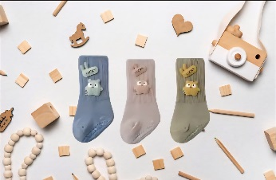 | C0030  Calcetín monstruo pequeño | 1-3 años  Verde  Morado  Azul  - años  verde  morado  azul | $102.01  $34.00 c/u | $65.00 | ° °  °  °  °  °
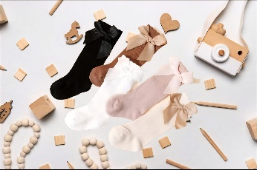 | C0031  Calceta alta moño | 6-12 meses  Negro  Blanco  Rosa  Café  hueso | $101.94  $20.38 c/u | $80.00 | °  °  °  °  °
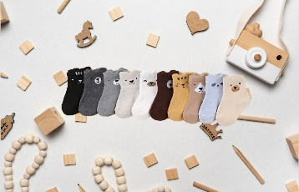 | C0032  Calceta animalito | 0-6 meses  surtido | $149.60  $14.96 c/u | $35.00 | ° °  ° °  ° °  ° °  ° °
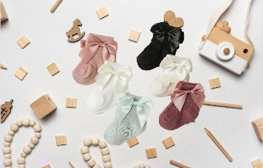 | C0033  Calceta moñote | 2-3 años  Negro  Rosa  Rosa f  Blanco  Hueso  menta | $124.55  $20.75 c/u | $40.00 | °  °  °  °  °  °
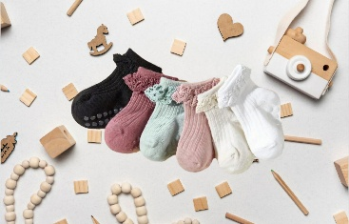 | C0034  Calceta encaje | 1-2- años  Negro  Rosa  Rosa f  Blanco  Hueso  menta | $107.93  $21.58 c/u | $40.00 | °  °  °  °  °
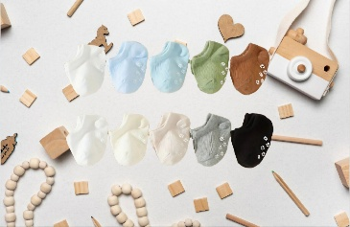 | C0035  Tin bebe | 0-6 meses  surtido | $153.36  $15.33 c/u | $30.00 | ° °  ° °  ° °  ° °  ° °
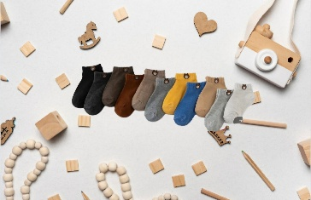 | C0036  Calceta carita oso | 6-12 meses  surtido | $137.66  $13.76 c/u | $35.00 | ° °  ° °  ° °  ° °  ° °
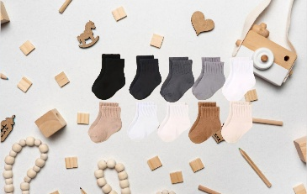 | C0037  Calceta lisa | 0-6- meses  surtido | $125.49  $12.54 c/u | $35.00 | ° °  ° °  ° °  ° °  ° °
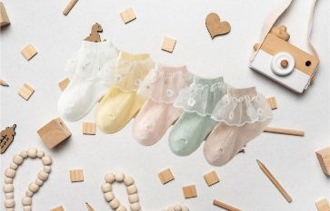 | C0038  Calceta olan transparente | 0-6 meses  Menta  Camel  Rosa  Amarillo  blanco | $150.00  $30.00 c/u | $60.00 c/u | °  °  °  °  °
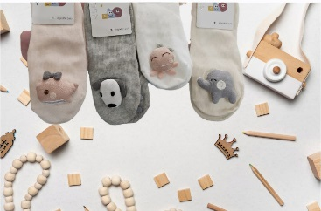

R
O P
A

N
I
Ñ
A

Productos: | Código: | Talla: | Precio: | Precio sugerido: | Precio final:
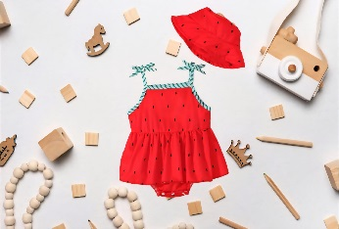 | RA0011  Pañero sandia | 3-6 meses | $106.00 | $195.00 | °
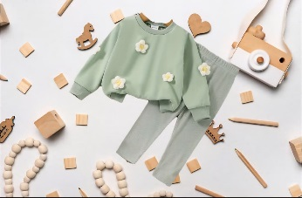 | RA0064  Pants flores 3d | 2-4 años | $162.95 | $300.00 | °
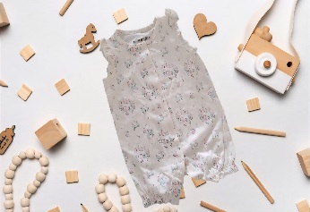 | RA0032  Pañalero flores | 9 meses | $90.00 | $220.00 | °
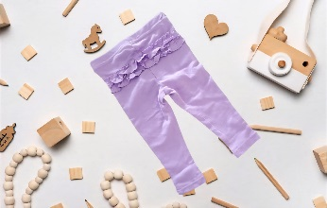 | RA0033  Maya lila olan | 9 meses | $50.00 | $150.00 | °
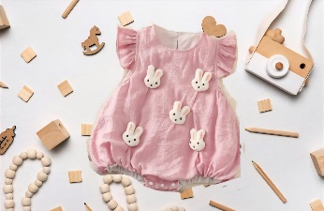 | RA0030  Pañalero conejo 3d | 6-9 meses | $99.50 | $210.00 | °
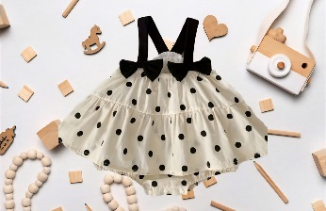 | RA0012  Pañalero bolitas olan | 3-6 meses | $138.82 | $255.00 | °
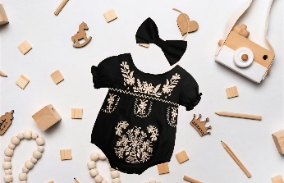 | RA0001  Pañalero diseño | 0-3 meses | $154.17 | $285.00 | °
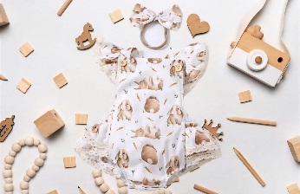 | RA0013  Pañalero conejors cafe | 3-6 meses | $117.56 | $220.00 | °
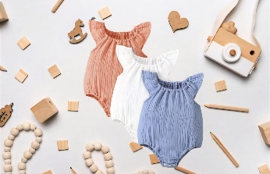 | RA0010  Pañalero olan | 1-3 meses  Rosa  Blanco  azul | $200.88  $66.96 c/u | $150.00 | °  °  °
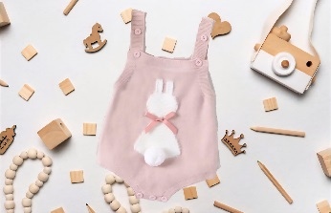 | RA0009  Pañalero conejo rosa | 1-3 meses | $156.44 | $290.00 | °
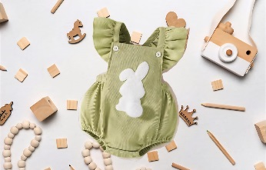 | RA0008  Pañalero vede conejo | 1-3 meses | $187.02 | $345.00 | °
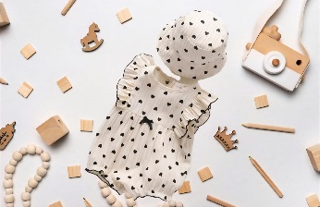 | RA0007  Pañalero corancitos gorro | 1-3 meses | $141.70 | $260.00 | °
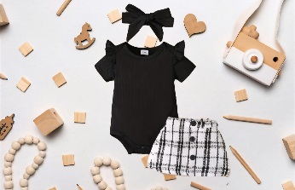 | RA0014  Pañalero falda cuadros | 3-6 meses | $201.97 | $375.00 | °
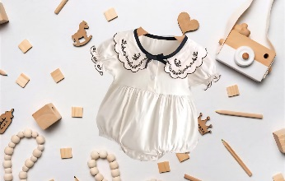 | RA0006  Pañalero balnco cuello | 1-3 meses | $180.66 | $335.00 | °
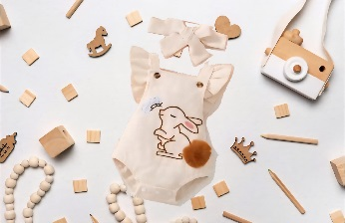 | RA0002  Pañelero conejo beige | 0-3 meses | $188.43 | $350.00 | °
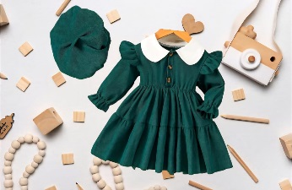 | RA0040  Vestido verde gorro | 2-4 años | $169.61 | $315.00 | °
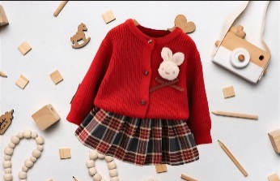 | RA0041  Falda sueter rojo conejo 3d | 2-4 años | $327.61 | $605.00 | °
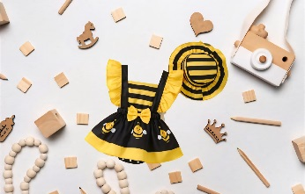 | RA0015  Pañalero abejita | 3-6 meses | $192.08 | $355.00 | °
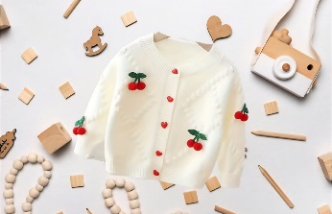 | RA0042  Sueter cereza 3d | 2-4 años | $189.42 | $350.00 | °
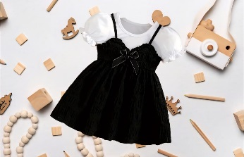 | RA0043  Vestido negro blusa | 2-4 años | $144.98 | $270.00 | °
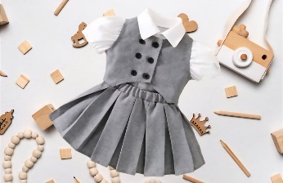 | RA0044  Falda blusa y chaleco | 2-4 años | $217.77 | $405.00 | °
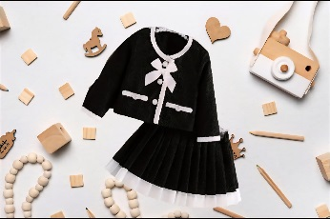 | RA0045  Falda saco negro | 2-4 años | $246.33 | $455.00$ | °
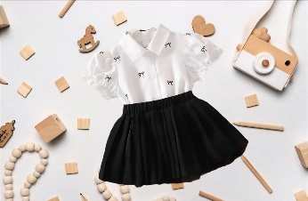 | RA0046  Falda blusa moños | 2-4 años | $201.11 | $375.00 | °
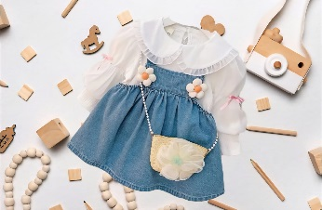 | RA0047  Vestido mezclilla bolsa | 2-4 años | $316.42 | $585.00 | °
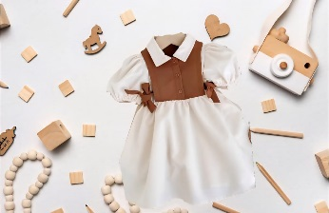 | RA0048  Vestido blanco café | 2-4 años | $170.17 | $315.00 | °
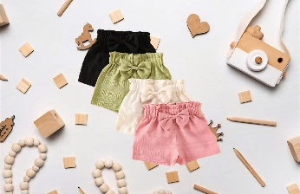 | RA0039  Short moño | 1-2 años  Rosa  Verde  Blanco  negro | $211.08  $52.77 c/u | $100.00 | °  °  °  °
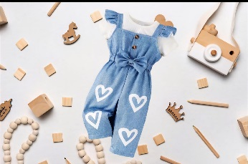 | RA0049  Overol mezclilla corazón | 2-4 años | $197.54 | $365.00 | °
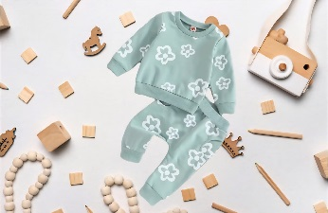 | RA0050  Pants verde flores | 2-4 años | $128.28 | $300.00 | °
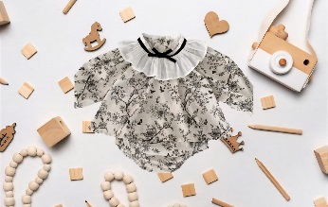 | RA0016  Pañalero flores manga | 3-6 meses | $166.04 | $305.00 | °
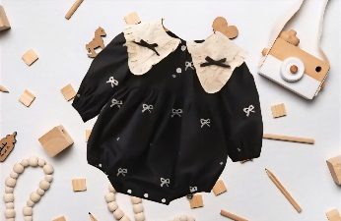 | RA0017  Pañalero negro mangas cuello | 3-6 meses | $211.28 | $390.00 | °
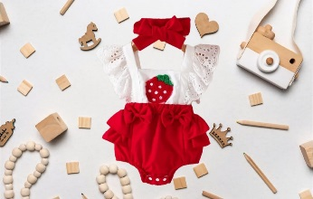 | RA0018  Pañalero fresa | 3-6 meses | $116.54 | $215.00 | °
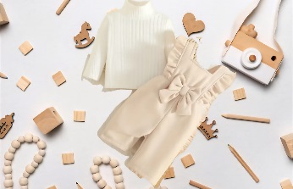 | RA0019  Conjunto overol camel | 3-6 meses | $280.99 | $520.00 | °
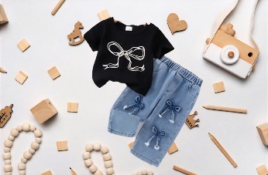 | RA0051  Pantalón blusa moños 3d | 2-4 años | $221.34 | $410.00 | °
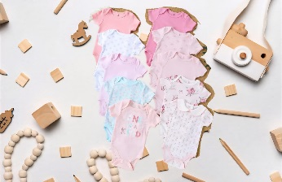 | RA01  Pañaleros surtido/asar rosas | 0-3 meses  surtido | $530.08  $53.00 c/u | $100.00 | ° °  ° °  ° °  ° °  ° °
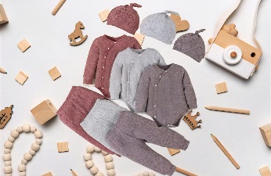 | RA0029  Pijama pañalero gorro | 3-6 meses  Gris  Morado  rosa | $439.30  $146.43 c/u | $205.00 | °  °  °
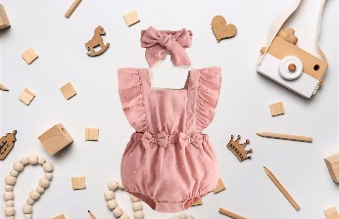 | RA0020  Pañalero rosa olan | 3-6 meses | $147.61 | $275.00 | °
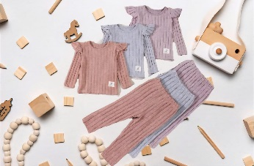 | RA0038  Pijama pantalón blusa | 18 -24 meses  Gris  Rosa  morado | $279.32  $93.10 c/u | $200.00 | °  °  °
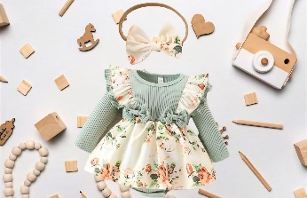 | RA0003  Pañalero verde falda | 0-3 meses | $208.10 | $385.00 | °
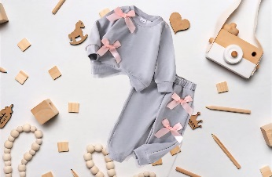 | RA0052  Pants gris moño rosa | 2-4- años | $193.32 | $360.00 | °
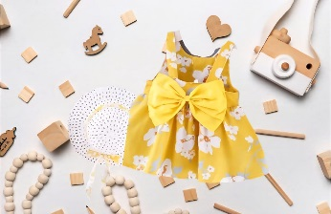 | RA0034  Vestido amarillo flores gorro | 9-12 meses | $120.86 | $270.00 | °
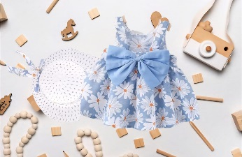 | RA0035  Vestido azul flores gorro | 9-12 meses | $147.04 | $270.00 | °
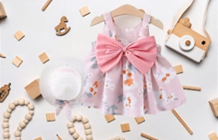 | RA0036  Vestido rosa flores gorro | 9-12 meses | $145.50 | $270.00 | °
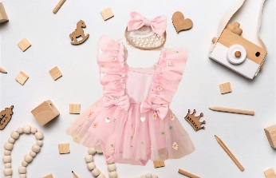 | RA0021  Pañalero rosa tul | 3-6 meses | $153.86 | $285.00 | °
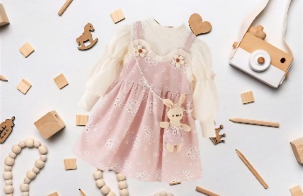 | RA0053  Vestido rosa conejo colgante | 2-4 años | $213.28 | $395.00 | °
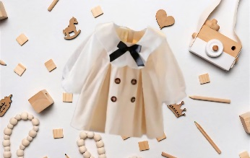 | RA0022  Vestido elegante | 3-6 meses | $139.14 | $260.00 | °
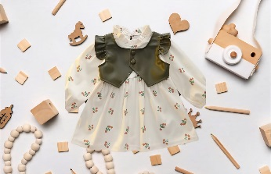 | RA0031  Vestido flor chaleco | 6-9 meses | $145.56 | $270.00 | °
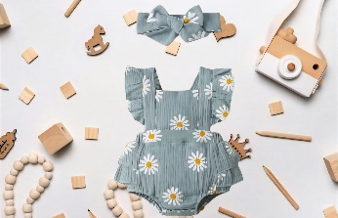 | RA0023  Pañalero celeste margaritas | 3-6 meses | $160.41 | $295.00 | °
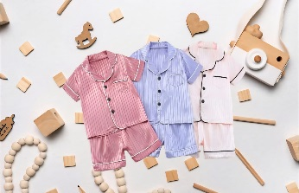 | RA0054  Pijama ceda short | 2-4 años  Rosa pastel  Rosa fuerte  lila | $317.83  $105.94 c/u | $230.00 | °  °  °
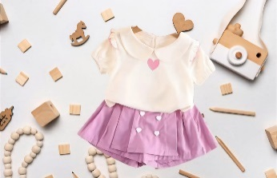 | RA0055  Falda short rosa blusa | 2-4 años | $245.78 | $455.00 | °
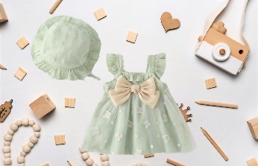 | RA0024  Vestido verde moño gorro | 3-6 meses | $2413 | $445.00 | °
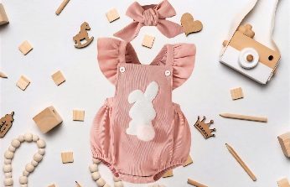 | RA0031  Pañalero conejo rosa | 6-9 meses | $158.15 | $295.00 | °
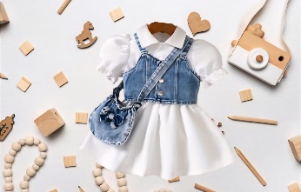 | RA0056  Vestido torera mezclilla bolsa | 2-4 años | $234.15 | $430.00 | °
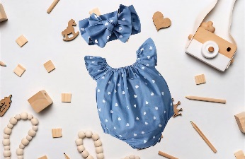 | RA0025  Pañalero mezclilla | 3-6 meses | $102.94 | $190.00 | °
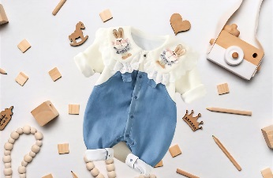 | RA0057  Overol conejo mezclilla | 2-4 años | $264.48 | $490.00 | °
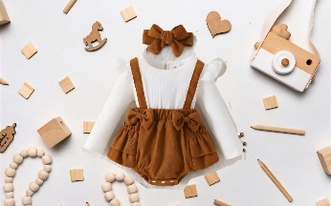 | RA0026  Pañalero café blanco manga larga | 3-6 meses | $158.99 | $295.00 | °
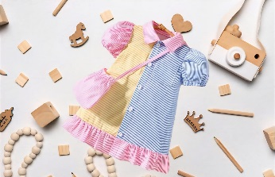 | RA0058  Vestido colores bolsa | 2-4 años | $160.00 | $300.00 | °
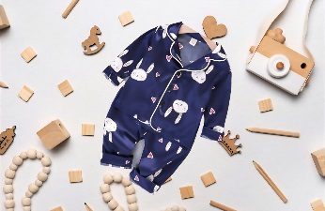 | RA0059  Pijama conejo ceda pantalón | 2-4 años | $141.00 | $265.00 | °
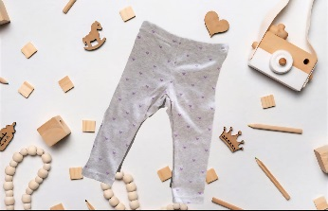 | RA0037  Maya corazones | 9 meses | $50.00 | $150.00 | °
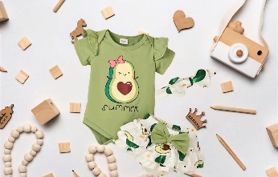 | RA0004  Pañalero falda aguacate | 0-3 meses | $190.42 | $350.00 | °
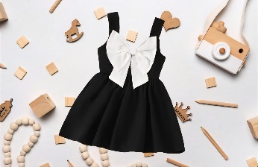 | RA0060  Vestido negro moño | 2-4 años | $121.90 | $225.00 | °
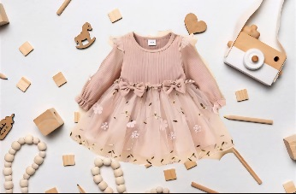 | RA0027  Pañalero tul rosa manga larga | 3-6 meses | $173.49 | $320.00 | °
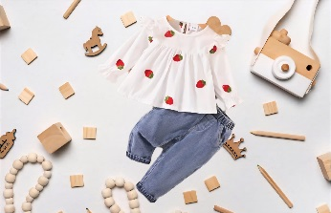 | RA0028  Pantalón blusa fresa | 3-6 meses | $301.91 | $555.00 | °
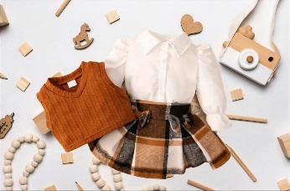 | RA0061  Falda blusa chaleco cuadros | 2-4 años | $246.11 | $455.00 | °
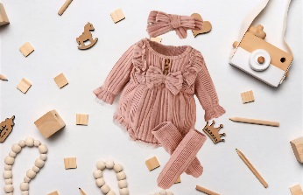 | RA0005  Pañalero rosa calcetas altas | 1-3 meses | $237.89 | $440.00 | °
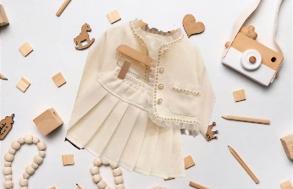 | RA0062  Falda saco hueso | 2-4 años | $433.23 | $800.00 | °
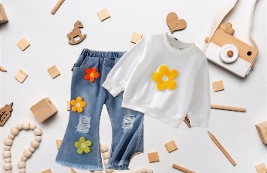 | RA0063  Pantalón flores 3d sueter | 2-4 años | $242.45 | $450.00 | °
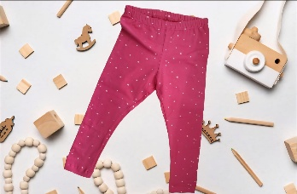 | RA0066  MALLA ESTRELLITAS ROSA FIUSHA | 2-3 años | $79.00 | $160.00 | °
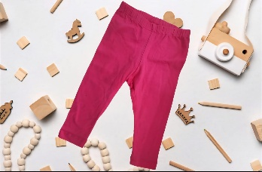 | RA0067  MALLA ROSA FIUSHA | 1-2 años | $79.00 | $160.00 | °
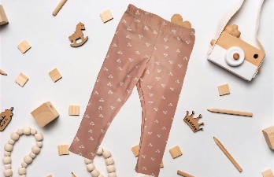 | RA0068  MALLA SALMON CEREZAS | 2-3 años | $79.00 | $160.00 | °
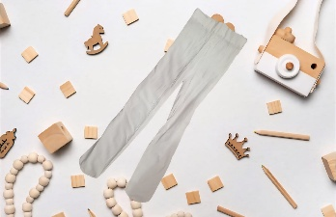 | RA0069  MEDIA BLANCA | 2-4 años | $69.00 | $140.00 | °
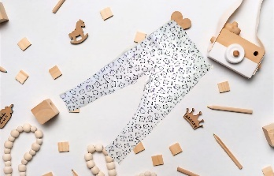 | RA0070  MALLA BLANCA OSOS | 2-3 años | $79.00 | $160.00 | °
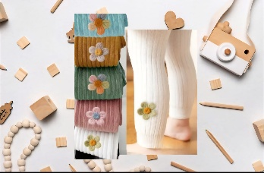 | RA0071  MALLA FLOR | 2-4 AÑOS  AZUL  CAFÉ  VERDE  ROSA  BLANCO  NEGRO | $265.86  $44.31 c/u | $80.00 | ° °  °  °  °  °
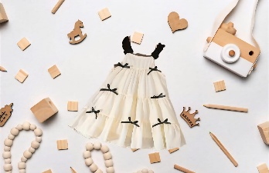 | RA0065  VESTIDO MOÑITOS BLANCO NEGRO | 2-3- AÑOS | $98.77 | 175.00 | °
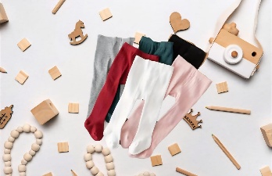 | RA0072  MALLA CON PIES LISA | - AÑOS  BLANCO  ROJO  ROSA  VERDE  NEGRO  GRIS  2-4 AÑOS  BLANCO  ROJO  ROSA  VERDE  NEGRO  GRIS | $294.62  $40.10 c/u | $95.00 | ° °  ° °  ° °  ° °  ° °  ° °
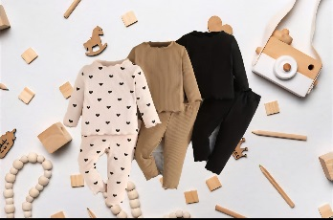 | RA0073  PIJAMA FRESCA | 6-9 MESES  Corazones  Negro  Camel | $326.00  $108.66 c/u | $220.00 | °  °  °
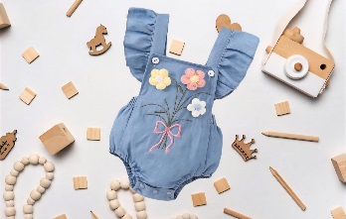 | RA0074  PAÑALERO MEZCLILLA FLOR | 1-3 MESES | $145.79 | $255.00 | °
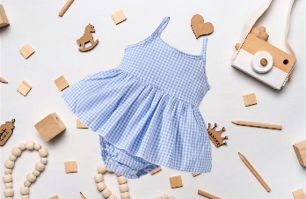 | RA0075  PAÑALERO AZUL CUADROS | 6-9 MESES | $113.62 | $200.00 | °
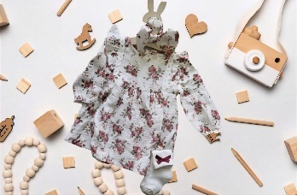 | RA0076  PAÑALERO FLORES CALCETA MOÑO | 6-9 meses | $255.00 | $510.00 | °
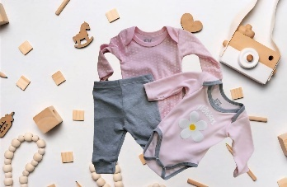 | RA0077  KIT PAÑALEROS MALLA | 9-12 MESES | $98.00 | $310.00 | °
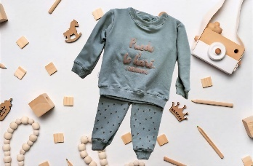 | RA0078  PANTS MENTA | 2-4 AÑOS | $125.00 | $320.00 | °
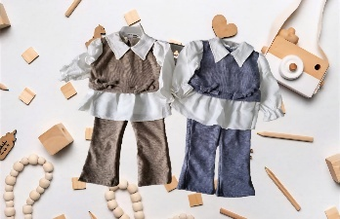 | RA0079  CONJUNTO PANTALON BLUSA CUELLO BLANCO | 2-4 AÑOS  GRIS  BEIGE | $190.00 | $400.00 | °  °
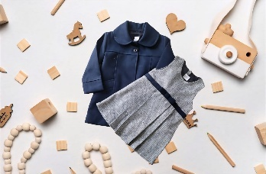 | RA0080  CONJUNTO VESTIDO ABRIGO AZUL | 4-6 AÑOS | $288.00 | $580.00 | °
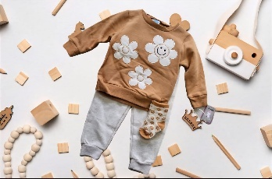 | RA0081  PANTS FLORES CAFÉ CALCETINES | 9-12 MESES | $250.00 | $500.00 | °
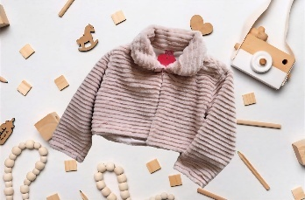 | RA0082  CHALECO PELUDO ROSA | 4 + AÑOS | $130.00 | $350.00 | °
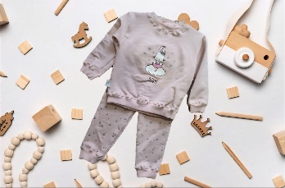 | RA0083  PANTS CONEJO BAILARINA ROSA | 2-4 AÑOS | $125.00 | $320.00 | °
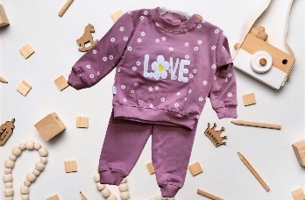 | RA0084  PANTS ROSA FLORES | 2-4 AÑOS | $125.00 | $320.00 | °
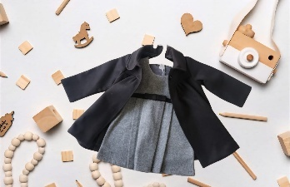 | RA0085  CONJUNTO VESTIDO ABRIGO NEGRO | 2-4 AÑOS | $230.00 | $480.00 | °
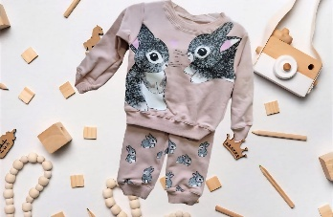 | RA0086  PANTS CONEJO ROSA | 9-12 MESES | $125.00 | $320.00 | °
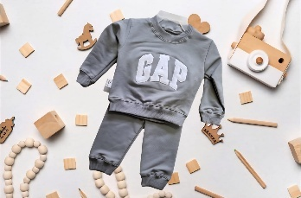 | RA0087  PANTS GRIS GAP | 1-2 AÑOS | $125.00 | $320.00 | °
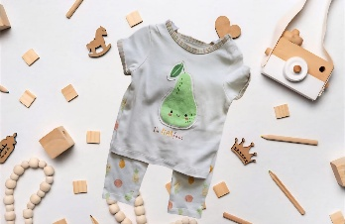 | RA0088  CONJUNTO MALLA BLUSA PERA | 3-6 MESES | $150.00 | $350.00 | °
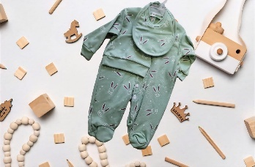 | RA0089  MAMELUCO MENTA GORRO BABERO | 6-9 MESES | $100.00 | $300.00 | °
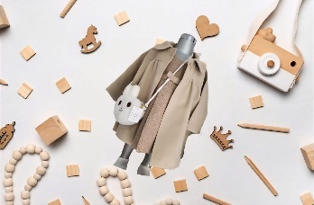 | RA0090  CONJUNTO VESTIDO ABRIGO BEIGE | 2-4 AÑOS | $230.00 | $480.00 | °
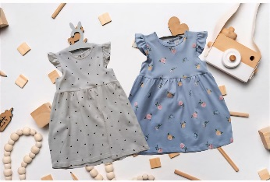 | RA0091  VESTIDO FLORES | 2-4 AÑOS  BLANCO  6-9 MESES  AZUL | $149.00 C/U | $300.00 | °  °
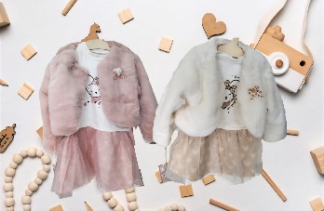 | RA0092  VESTIDO TUL CHALECO | - AÑO  BEIGE  2-4 AÑOS  ROSA | $250.00 C/U | $500.00 | °  °
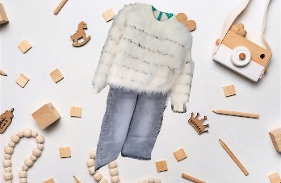 | RA0093  PANTALON SUETER PELUDO | 4-6 AÑOS | $360.00 | $720.00 | °
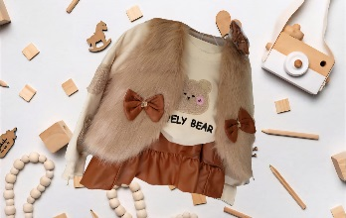 | RA0094  FALDA SUETER CHALECO PELUDO LADRILLO | 1-3 AÑOS | $260.00 | $520.00 | °
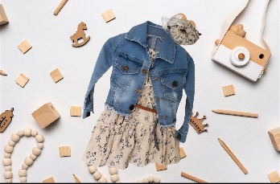 | RA0095  VESTIDO FLORES CHALECO MEZCLILLA | 1-3 AÑOS | $260.00 | $520.00 | °
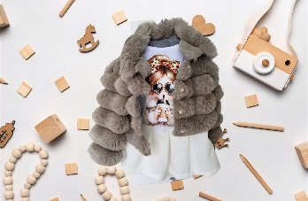 | RA0096  CONJUNTO FALDA CHALECO PELUDO TABACO | 2-4 AÑOS | $230.00 | $490.00 | °
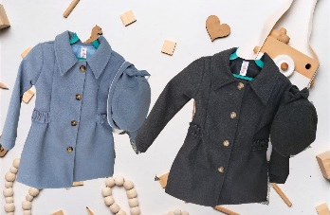 | RA0097  ABRIGO GORRA | 2-4 AÑOS  GRIS  AZUL | $285.00 C/U | $570.00 | °  °
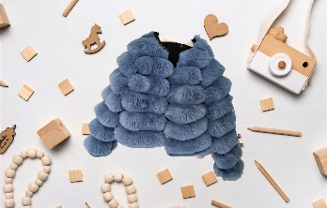 | RA0098  ABRIGO PELUDO AZUL | 2-4 AÑOS | $180.00 | $380.00 | °
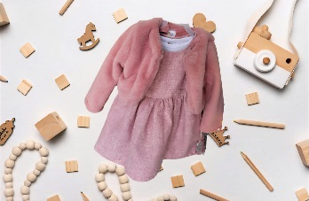 | RA0099  VESTIDO ROSA CHALECO PELUDO | 3-6 AÑOS | $250.00 | $530.00 | °
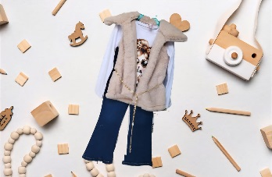 | RA0100  PANTALON BLUSA CHALECO PELUDO BEIGE | 2-4 AÑOS | $260.00 | $530.00 | °
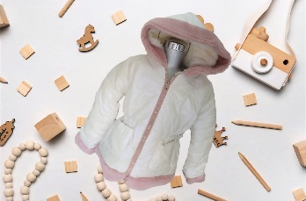 | RA0101  CHAMARRA TORNAZOL BLANCA | 2-4 AÑOS | $200.00 | $420.00 | °
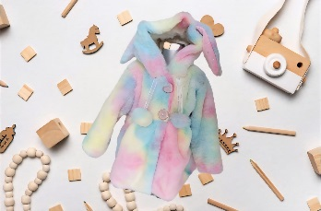 | RA0102  ABRIGO ARCOIRIS PELUDO | 2-4 AÑOS | $250.00 | $500.00 | °
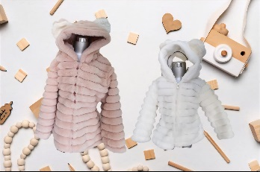 | RA0103  ABRIGO PELUDO OSO | 2-4 AÑOS  ROSA  - AÑO  BLANCO | $150.00 C/U | $450.00 | °  °
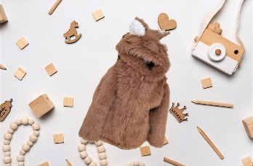 | RA0104  ABRIGO PELUDO ZORRO | 2-4 AÑOS | $200.00 | $480.00 | °
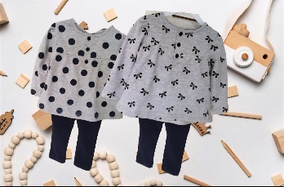 | RA0105  CONJUNTO MALLA Y BLUSA | 1 AÑO  BOLITAS  MOÑO | $199.00 C/U | $400.00 | °  °
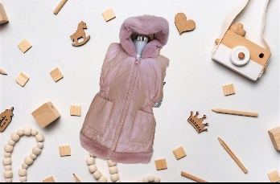 | RA0106  CHALECO TORNAZOL ROSA | 2-4 AÑOS | $180.00 | $360.00 | °
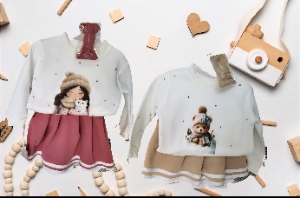 | RA0107  CONJUNTO FALDA SUETER CRISTAL | 2-4 AÑOS  ROSA  BEIGE | $180.00 C/U | $380.00 | °  °
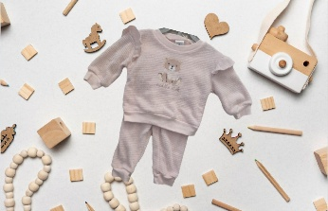 | RA0108  PANS ROSA OSO PELUDITO | 6-9 meses | $150.00 | $300.00 | °
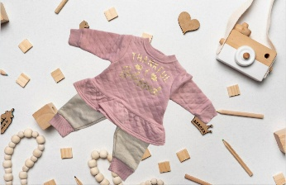 | RA0109  PANS ROSA BEIGE | 0-3 meses | $150.00 | $350.00 | °
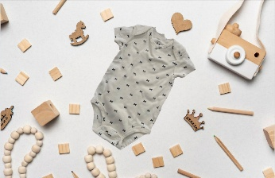 | RA 0110  PAÑALERO MOÑITOS | 12meses | $50.00 | $120.00 | °
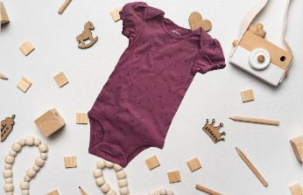 | RA0111  PAÑALERO CIRUELA | 18 meses | $50.00 | $120.00 | °
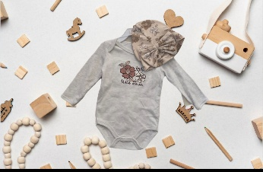 | RA0112  CONJUNTO PAÑALERO PANTALON GORRO FLORES | 6-9 meses | $150.00 | $350.00 | °
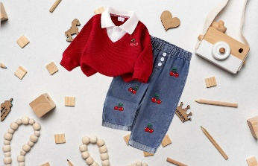 | RA0113  CONJUNTO PANTALON CEREZA | 3-6 meses | $265.77 | $465.00 | °
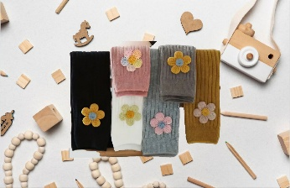 | RA0114  MALLA LARGA FLOR | 1-2 años  NEGRA  BLANCA  ROSA  cafe  GRIS  NARANJA | $250.72  $41.78 c/u | $80.00 c/u | °  °  °  °  °  °
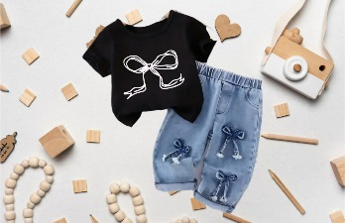 | RA0115  CONJUNTO PANTALON MOÑO | 12-18 meses | $129.06 | $350.00 | °
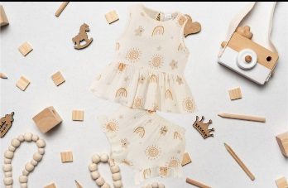 | RA0116  CONJUNTO ARCOIRIS BEIGE | 6-9 meses | $150.74 | $305.00 | °
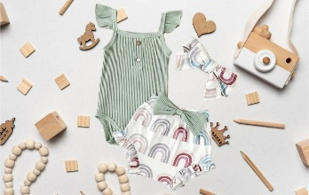 | RA0117  CONJUNTO MENTA PAÑALERO ARCOIRIS | 0-3 meses | $145.62 | $295.00 | °
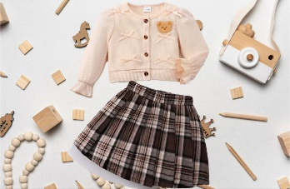 | RA0118  CONJUNTO COLEGIAL OSO | 9-12 MESES | $206.73 | $415.00 | °
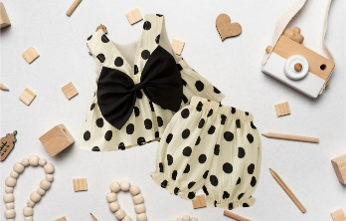 | RA0119  CONJUNTO BOLITAS | 6-9 meses | $186.28 | $375.00 | °
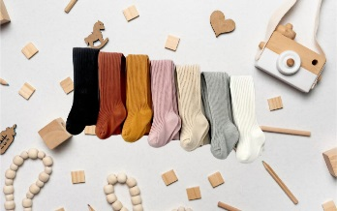 | RA0120  PANTIMEDIA | - Año  Blanca  Gris  Beige  Rosa  Naranja  Ladrillo  negra | $477.95  $68.27 c/u | $140.00 | ° °  ° °  °  °  °
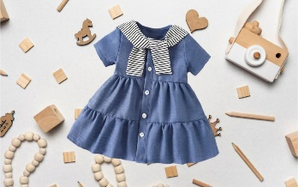 | RA0121  VESTIDO MEZCLILLA | 6-9 MESES | $159.09 | $320.00 | °
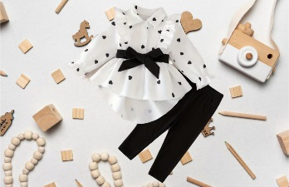 | RA0122  CONJUNTO BLUSON BOLITAS | 6-9 MESES | $380.88 | $765.00 | °
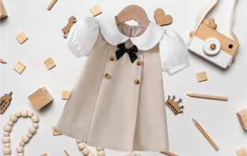 | RA0123  VESTIDO ELEGANTE BEIGE | 6-9 MESES  2-3 AÑOS | $173.37 | $400.00 | °  °
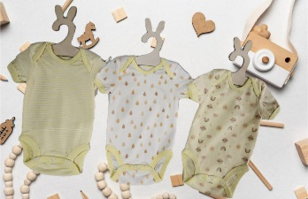 | RA0124  PAÑALERO AMARILLO | 0-3 MESES | $100.00  $33.33C/U | $120.00 | °  °  °
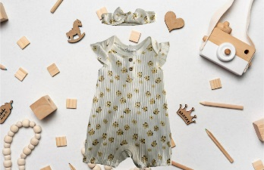 |  |  | $200.00
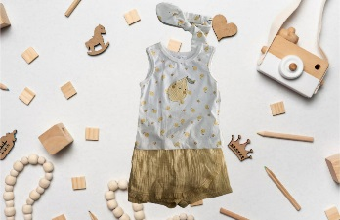 |  |  | $200.00
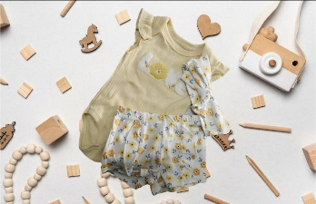 |  |  | $200.00
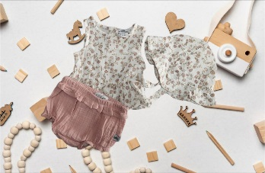 |  |  | $200.00
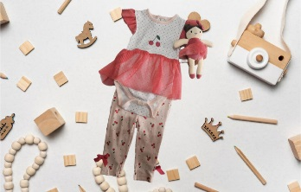 |  | 3-6 MESES | $255.00
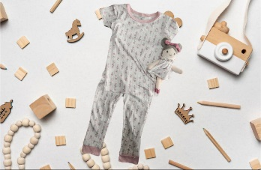 |  | 2 AÑOS | $240.00
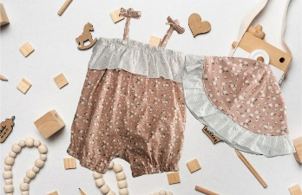 |  |  | $200.00

E
S
T
I
M
U
L
A
C
I
O
N

P
S
I
C
O
M
O
T
R
I
z

Productos: | Código: | Talla: | Precio: |  | Precio sugerido: |  | Precio final:
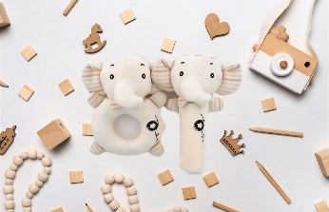 | EP001  SONAJAS  ELEFANTE |  |  | $127.99 |  | $235.00 | °
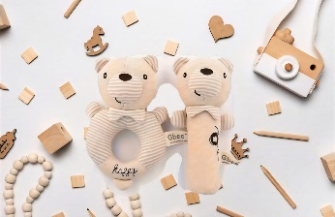 | EP002  SONAJAS OSO |  |  | $122.92 |  | $235.00 | °
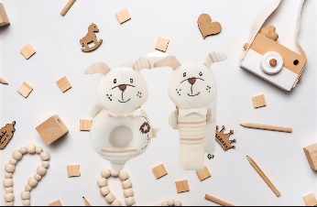 | EP003  SONAJAS  PERRITO |  |  | $127.99 |  | $235.00 | °
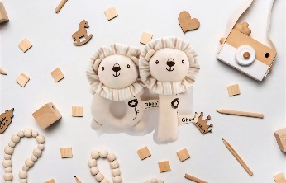 | EP004  SONAJAS  LEON |  |  | $127.99 |  | $235.00 | °
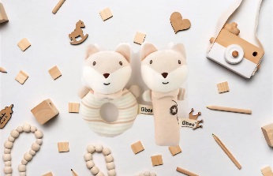 | EP005  SONAJAS  ZORRO |  |  | $127.99 |  | $235.00 | °
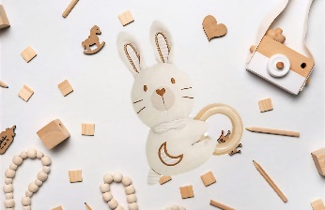 | EP006  SONAJA  CONEJO |  |  | $74.06 |  | $140.00 | °
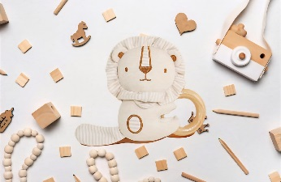 | EP007  SONAJA LEON |  |  | $69.61 |  | $140.00 | °
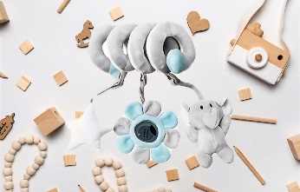 | EP008  JUGUETE  COLGANTE ELEFANTE |  |  | $141.94 |  | $265.00 | °
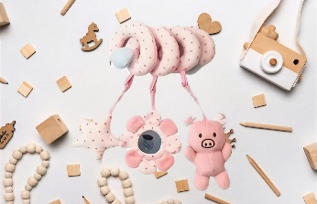 | EP009  JUGUETE COLGANTE PUERQUITO |  |  | $104.58 |  | $265.00 | °
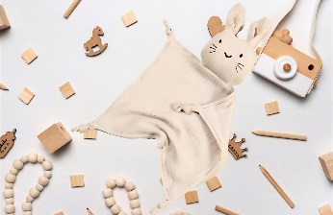 | EP010  MANTA APEGO CONEJO BEIGE |  |  | $65.10 |  | $120.00 | °
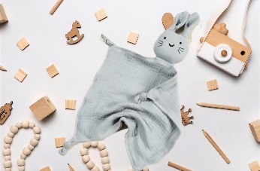 | EP011  MANTA APEGO CONEJO AZUL/GRIS |  |  | $65.10 |  | $120.00 | °
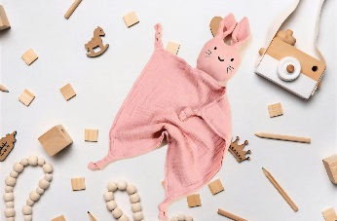 | EP012  MANTA APEGO CONEJO ROSA |  |  | $65.10 |  | $120.00 | °
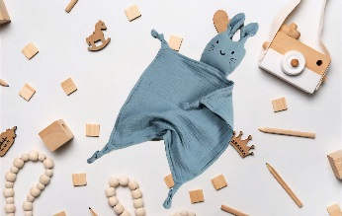 | EP013  MANTA APEGO CONEJO AZUL |  |  | $65.10 |  | $120.00 | °
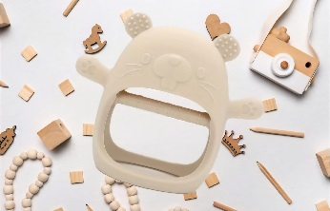 | EP014  MODEDERA RATON BEIGE |  |  | $49.03 |  | $95.00 | °
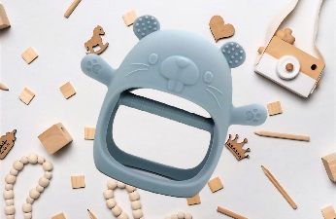 | EP015  MODEDERA RATON AZUL |  |  | $51.72 |  | $95.00 | °
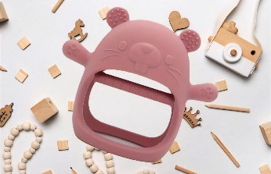 | EP016  MODEDERA RATON ROSA |  |  | $49.03 |  | $95.00 | °
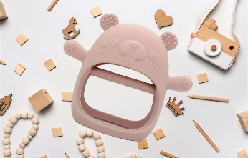 | EP017  MODEDERA RATON HUESO |  |  | $49.03 |  | $95.00 | °
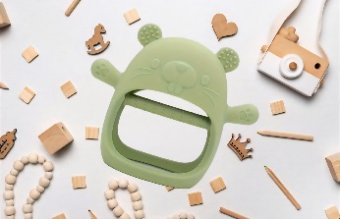 | EP018  MODEDERA RATON VERDE |  |  | $49.03 |  | $95.00 | °
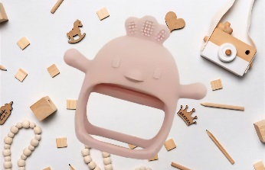 | EP019  MODEDERA POLLO ROSA |  |  | $45.01 |  | $85.00 | °
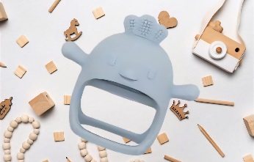 | EP020  MODEDERA POLLO AZUL |  |  | $45.69 |  | $85.00 | °
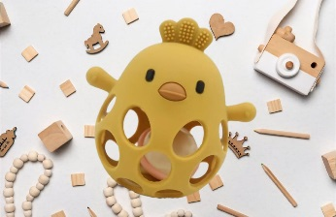 | EP021  MODEDERA/SONAJA POLLITO AMARILLO |  |  | $104.81 |  | $195.00 | °
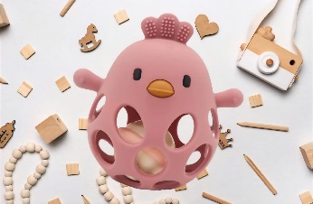 | EP022  MODEDERA/SONAJA POLLITO ROSA |  |  | $104.81 |  | $195.00 | °
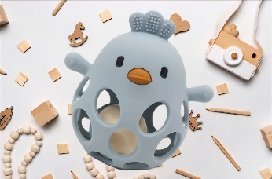 | EP023  MODEDERA/SONAJA POLLITO AZUL |  |  | $104.81 |  | $195.00 | °
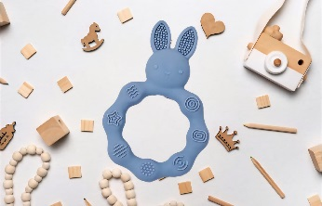 | EP024  MODEDERA CONEJO AZUL |  |  | $60.91 |  | $95.00 | °
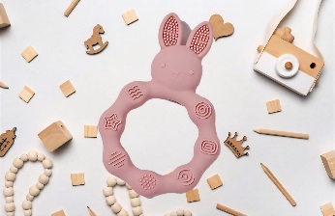 | EP025  MODEDERA CONEJO ROSA |  |  | $60.91 |  | $95.00 | °
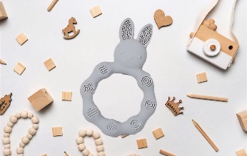 | EP026  MODEDERA CONEJO GRIS |  |  | $60.91 |  | $95.00 | °
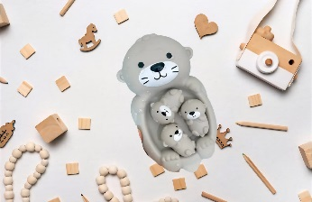 | EP027  JUGETE PARA TINA NUTRIA |  |  | $109.96 |  | $205.00 | °
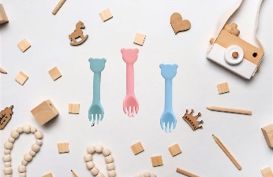 | EP028  CUCHARA OSO SILICON | ROSA  AZUL  VERDE |  | $22.00 |  | $35.00 | °  °  °
 | EP029  CUCHARITA SILICON | AZUL  BEIGE  ROSA |  | $54.12  $18.04 c/u |  | $35.00 | °  °  °
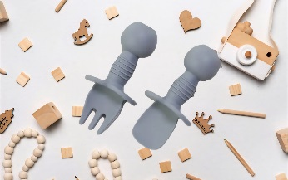 | EP030  JUEGO CUCHARITA TENEDOR GRIS |  |  | $50.75 |  | $95.00 | °
 | EP031  JUEGO CUCHARITA TENEDOR AZUL |  |  | $50.75 |  | $95.00 | °
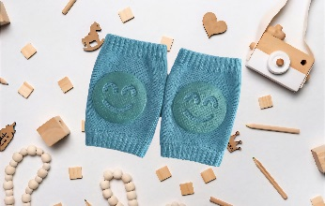 | EP032  RODILLERA CARITA AZUL CELESTE |  |  | $36.80 |  | $80.00 | °
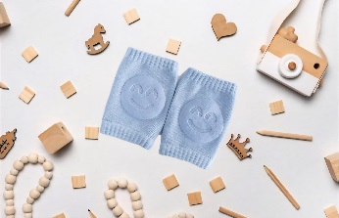 | EP033  RODILLERA CARITA AZUL |  |  | $36.80 |  | $80.00 | °
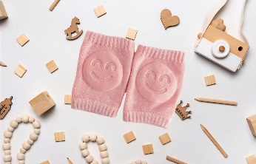 | EP034  RODILLERA CARITA ROSA |  |  | $36.80 |  | $80.00 | °
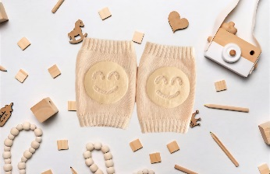 | EP035  RODILLERA CARITA BEIGE |  |  | $36.80 |  | $80.00 | °
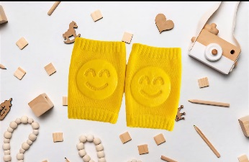 | EP036  RODILLERA CARITA AMARILLO |  |  | $36.80 |  | $80.00 | °
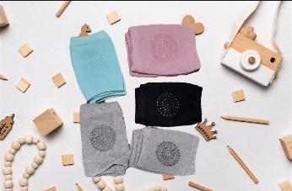 | EP037  RODILLERA BOLITAS | ROSA  GRIS  NEGRO  AZUL |  | $0.00 C/U |  | $80.00 | °  °  °  °  °
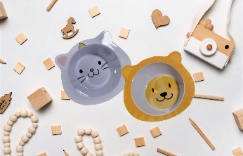 | EP038  PLATO ONDO | GATO  LEON |  | $22.00 C/U |  | $60.00 | °  °
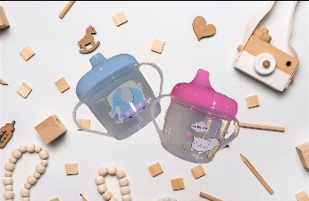 | EP039  VASO ENTRENAMIENTO | ROSA  AZUL |  | $22.00 C/U |  | $60.00 | °  °
 | EP040  PORTA LECHE EN POLVO | ROSA  AZUL |  | $25.00 C/U |  | $75.00 | °  °  °  °
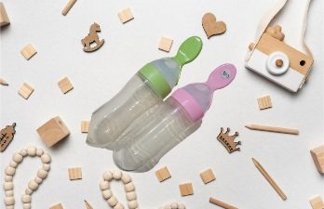 | EP041  CUCHARITA APACHURRABLE | ROSA  VERDE  AZUL |  | $22.00 C/U |  | $30.00 | °  °  °

P
A
Ñ
A
L
E
R
A
S

Y

B
O
L
S
A
S

O
R
G
A
N
I
Z
A
D
O
R
A
S

Productos: | Código: | Talla: | Precio: | Precio sugerido: | Precio final:
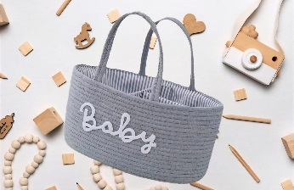 | PB001  PAÑALERA GRIS |  | $269.48 | $495.00 | °
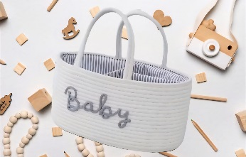 | PB002  PAÑALERA BLANCA |  | $201.45 | $495.00 | °
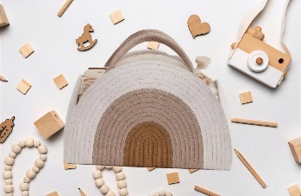 | PB003  PAÑALERA ARCO |  | $197.83 | $495.00 | °
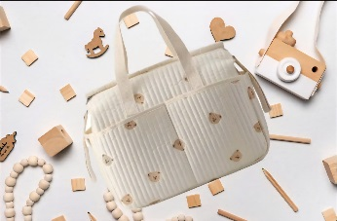 | PB004  PAÑALERA OSO |  | $211.04 | $430.00 | °
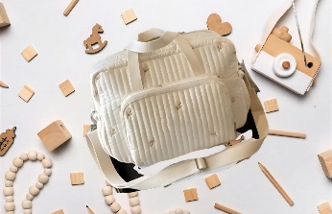 | PB005  PAÑALERA FLOR |  | $232.28 | $400.00 | °
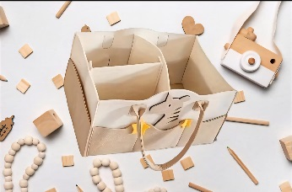 | PB006  BOLSA ORGANIZADORA JIRAFA |  | $139.96 | $400.00 | °
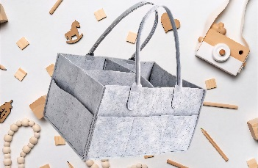 | PB007  BOLSA ORGANIZADORA GRIS |  | $93.52 | $400.00 | °
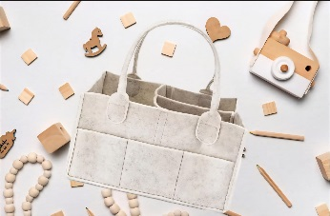 | PB008  BOLSA ORGANIZADORA BEIGE |  | $93.52 | $400.00 | °
 | PB009  BOLSA OSO |  | $67.83 | $125.00 | °
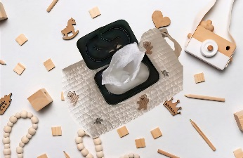 | PB010  PORTA TOALLITAS OSO TELA |  | $55.84 | $105.00 | °
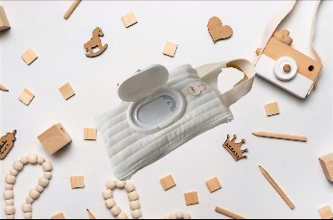 | PB011  PORTA TOALLITAS CONEJO TELA |  | $45.63 | $85.00 | °
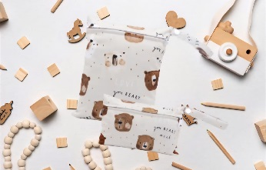 | PB012  BOLSA ORGANIZADOR OSO TELA |  | $58.71 c/u | $110.00 | °  °
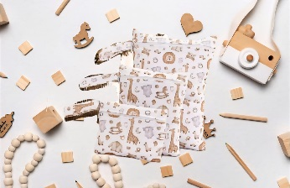 | PB013  BOLSA ORGANIZADOR JIRAFA TELA |  | $118.78 | $220.00 | °
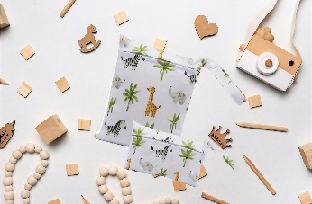 | PB014  BOLSA ORGANIZADOR SELVA TELA |  | $43.49 | $80.00 | °
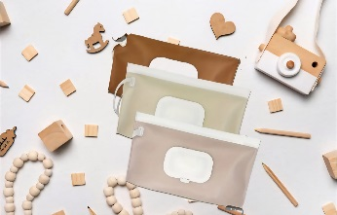 | PB015  PORTA  TOALLITAS PLASTICO | CAFÉ  ROSA  BEIGE | $83.07  $27.35 c/u | $60.00 | °  °  °
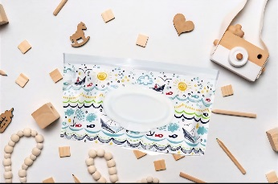 | PB016  PORTA TOALLITAS MAR PLASTICO |  | $37.91 | $95.00 | °
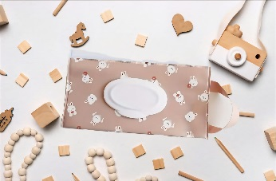 | PB017  PORTA TOALLITAS CONEJO PLASTICO |  | $50.88 | $95.00 | °
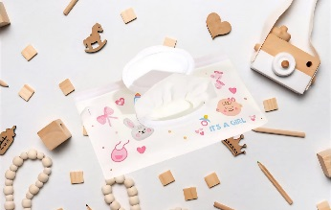 | PB018  PORTA TOALLITAS CONEJO PLASTICO |  | $31.26 | $95.00 | °
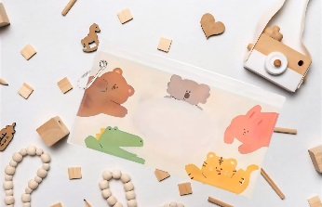 | PB019  PORTA TOALLITAS ANIMALES PLASTICO |  | $41.87 | $95.00 | °
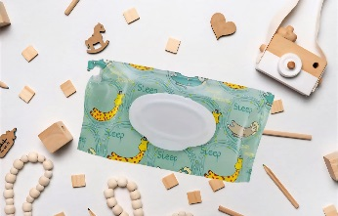 | PB020  PORTA TOALLITAS JIRAFA PLASTICO |  | $43.18 | $95.00 | °
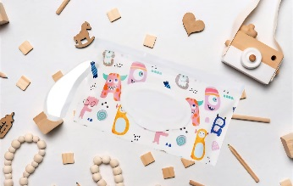 | PB021  PORTA TOALLITAS MONSTRUO PLASTICO |  | $43.18 | $95.00 | °
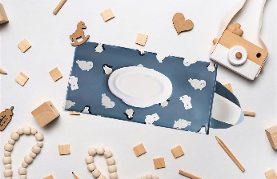 | PB022  PORTA TOALLITAS PINGUINO PLASTICO |  | $51.70 | $95.00 | °
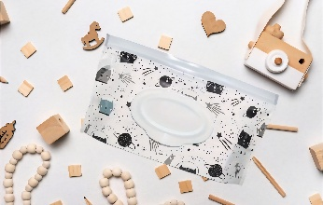 | PB023  PORTA TOALLITAS GALAXIA PLASTICO |  | $43.19 | $95.00 | °
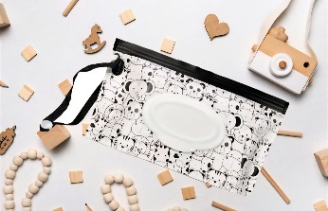 | PB024  PORTA TOALLITAS ANIMALES PLASTICO |  | $40.97 | $95.00 | °
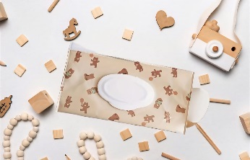 | PB025  PORTA TOALLITAS OSO PLASTICO |  | $51.70 | $95.00 | °
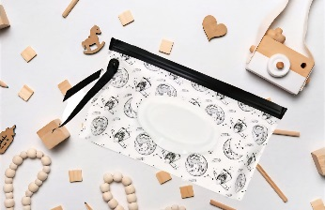 | PB026  PORTA TOALLITAS LUNA PLASTICO |  | $37.91 | $95.00 | °
 | PB027  PORTA TOALLITAS PLASTICO DURO | ROSA  AZUL | $22.00 c/u | $60.00 | °  °
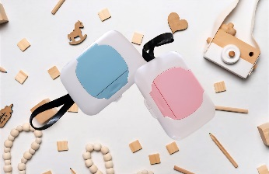 | PB028  PORTA TOALLITAS PLASTICO DURO | ROSA  AZUL | $22.00 c/u | $65.00 | °  °
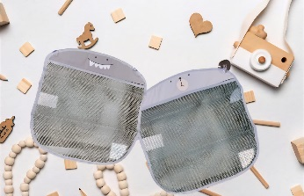 | PB029  BOLSA DE MALLA ORGANIZADORA | TIBURON  OSO | $22.00 c/u | $60.00 | °  °
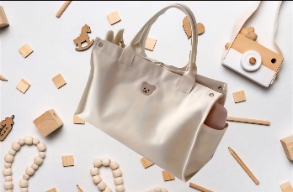 | PB030  BOLSA TOTE GRANDE OSO MANTA |  | $226.16 | $400.00 | °
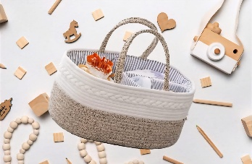 | PB031  BOLSA ORGANIZADORA BLANCA/CAFE |  | $200.53 | $355.00 | °
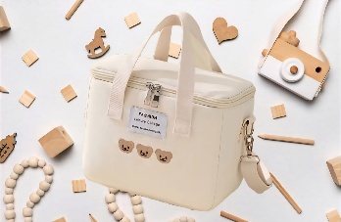 | PB032  BOLSA LONCHERA MINI OSO |  | $159.67 | $285.00 | °
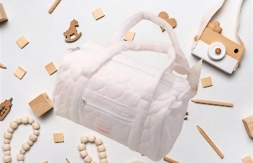 | PB033  PAÑALERA CHICA ROSA |  | $190.21 | $335.00 | °
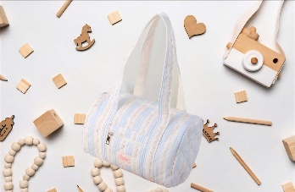 | PB034  PAÑALERA CHICA ZUAL FLORES |  | $190.21 | $335.00 | °
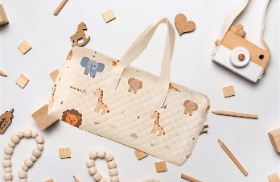 | PB035  PAÑALERA JUMBO ANIMALES |  | $230.78 | $410.00 | °
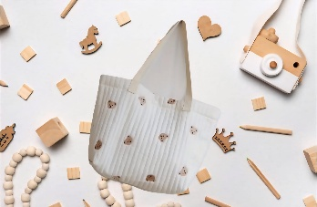 | PB036  PAÑALERA BOLSA CUADRADA OSO |  | $190.65 | $340.00 | °
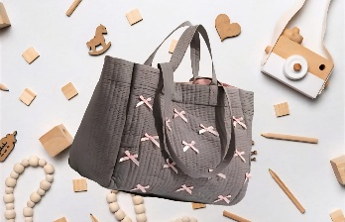 | PB037  PAÑALERA BOLSA MINI MOÑO GRIS |  | $141.29 | $280.00 | °
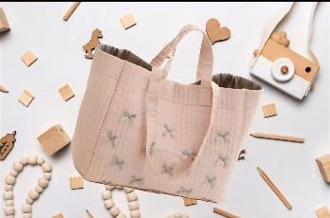 | PN038  PAÑALERA BOLSA MINI MOÑO ROSA |  | $141.29 | $280.00 | °
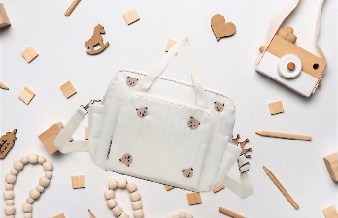 | PN039  PAÑALERA OSO CUADRADA |  | $182.50 | $325.00 | °
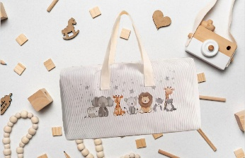 | PN040  PAÑALERA JUMBO ANIMALITOS BLANCA |  | $199.70 | $400.00 | °
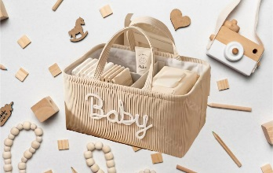 | PN041  PAÑALERA ORGANIZADORA BABY | CAQUI | $253.55 | $510.00 | °
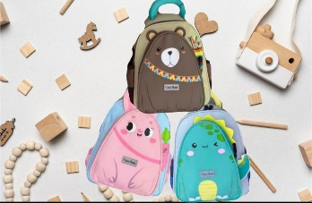 |  |  | $149.00

R
O
P
A

N
I
Ñ
O

Productos: | Código: | Talla: | Precio: | Precio sugerido: | Precio final:
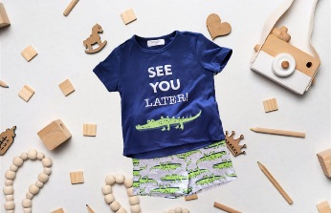 | RO030  Short playera cocodrilo | 1-3 AÑOS | $125.00 | $300.00 | °
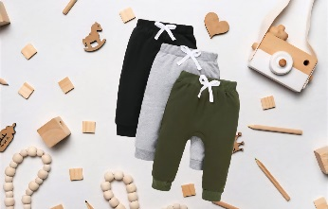 | RO12  Pans agujeta | 3-6 MESES  VERDE  GRIS  NEGRO | $216.49  $72.16 c/u | $135.00 | °  °  °
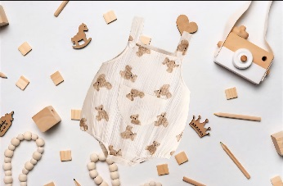 | RO006  overol short osos | 3-6 MESES  1-3 MESES | $ 175.13 | $325.00 | °  °
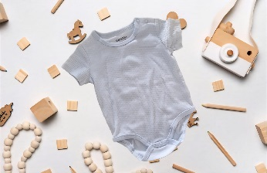 | RO05  Pañalero azul cielo | 1 AÑO | $57.00 | $150.00 | °
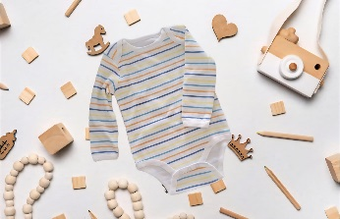 | RO04  Pañalero rayas colores manga larga | 3-6 MESES | $33.50 | $150.00 | °
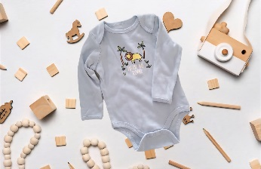 | RO03  Pañalero león manga larga | 3-6 MESES | $33.50 | $150.00 | °
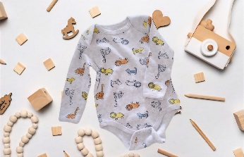 | RO02  Pañalero animales manga larga | 3-6 MESES | $33.50 | $150.00 | °
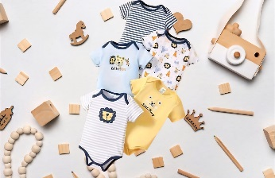 | RO01  Pañaleros diseño | 3-6 MESES  AMARILLO  LEON  ANIMALES  RAYAS  AZUL CIELO | $191.55  $38.31 c/u | $150.00 | °  °  °  °  °
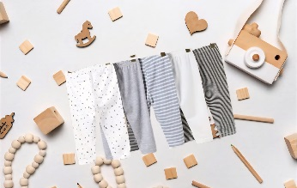 | RO11  Maya diseño | 6-12 MESES  Líneas claras  Gris  Blanca bolitas  Blanca  Líneas gris | $286.20  $57.24 c/u | $120.00 | °  °  °  °  °
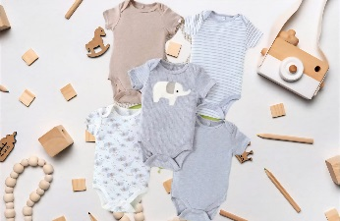 | RO06  Pañalero diseño | 3-6 MESES  Elefante  Gris  Camel  Blanco líneas  elefantitos | $366.88  $73.37 c/u | $150.00 | °  °  °  °  °
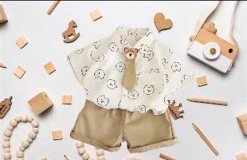 | RO032  Conjunto oso short corbata | 2-3 AÑOS | $204.76 | $380.00 | °
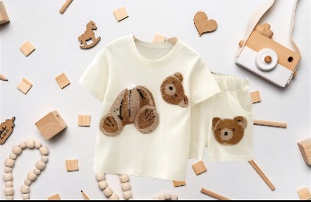 | RO033  Short playera oso | 2-4 AÑOS | $214.69 | $400.00 | °
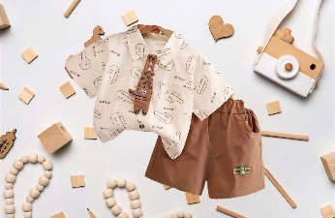 | RO034  Conjunto cocodrilo short corbata | 2-4 AÑOS | $197.63 | $365.00 | °
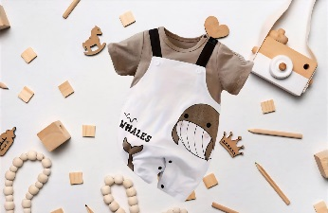 | RO009  Pañalero short ballena | 3-6 MESES | $149.96 | $275.00 | °
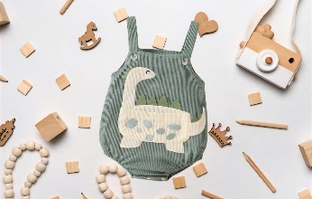 | RO010  Pañalero dino | 3-6 MESES | $176.46 | $325.00 | °
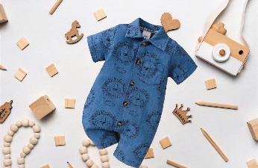 | RO007  Pañalero mezclilla leon | 1-3 MESES | $154.35 | $285.00 | °
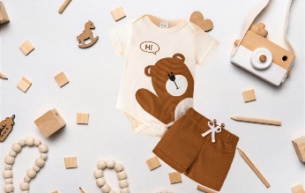 | RO011  Conjunto pañalero short oso | 3-6 MESES | $134.06 | $250.00 | °
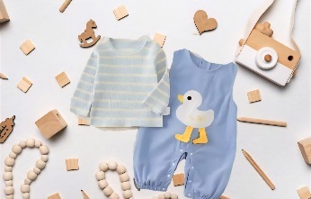 | RO024  Overol pato conjunto | 9-12 MESES | $221.55 | $410.00 | °
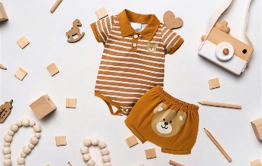 | RO012  Pañalero short oso | 3-6 MESES | $178.65 | $330.00 | °
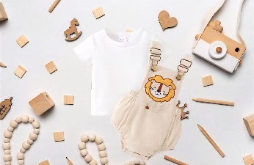 | RO001  Overol león conjunto | 0-3 MESES | $197.44 | $330.00 | °
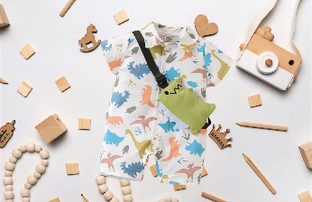 | RO013  pañalero short dinos peluche colgante | 3-6 MESES | $181.48 | $335.00 | °
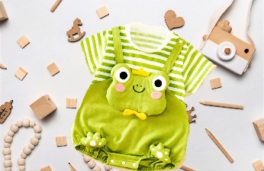 | RO021  Pañalero rana | 6-9 MESES | $145.02 | $270.00 | °
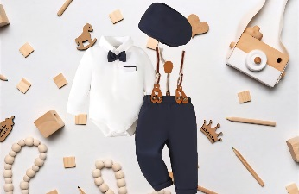 | RO035  Conjunto vintage azul tirantes | 2-3 AÑOS | $302.31 | $570.00 | °
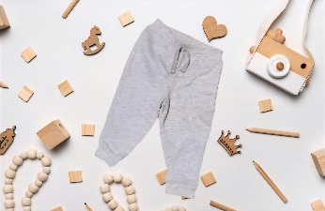 | RO10  Pans gris | 6-9 MESES | $ | $100.00 | °
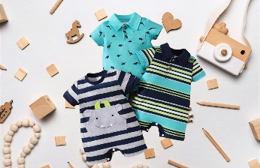 | RO002  Pañalero short | - MESES  Monstruo  Dinos mini  Líneas azules | $269.66  $89.88 c/u | $200.00 | °  °  °
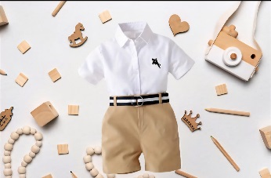 | RO036  Conjunto short cinturón camel | 2-4 AÑOS | $184.97 | $340.00 | °
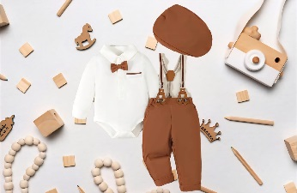 | RO037  Conjunto vintage cafe tirantes | 2-3 AÑOS | $307.68 | $570.00 | °
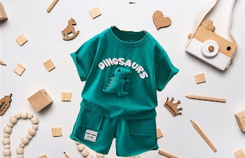 | RO038  Short playera dino | 2-4 AÑOS | $188.51 | $350.00 | °
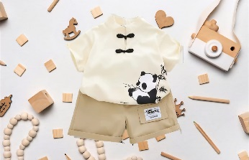 | RO039  Conjunto short oso panda | 2-4 AÑOS | $239.16 | $440.00 | °
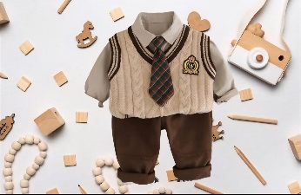 | RO040  Conjunto colegial café corbata | 2-4 AÑOS | $450.43 | $780.00 | °
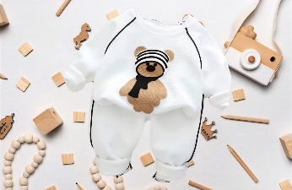 | RO041  Pans oso blanco | 2-4 AÑOS | $303.33 | $560.00 | °
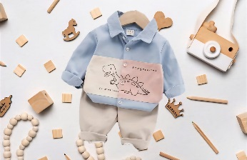 | RO042  Conjunto pantalon camisa dino | 2-3 AÑOS | $288.40 | $530.00 | °
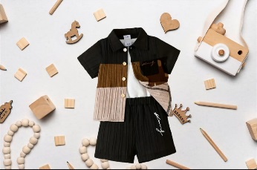 | RO043  Conjunto short negro | 18-24 MESES | $196.49 | $365.00 | °
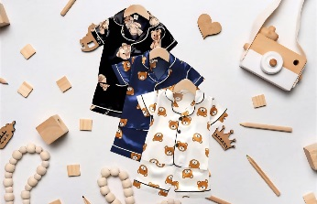 | RO044  Pijama seda oso | 2-4 AÑOS  Blanco  Azul  negro | $393.10  $131.03 c/u | $245.00 | °  °  °
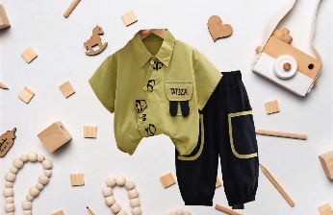 | RO045  Conjunto pantalón negro/verde coreano | 2-3 AÑOS | $237.88 | $440.00 | °
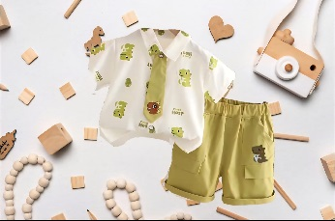 | RO031  Conjunto dino short corbata | 1-2 AÑOS | $314.16 | $580.00 | °
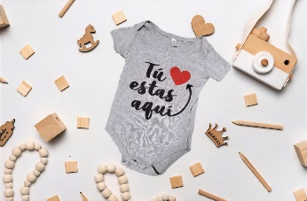 | RO07  Pañalero gris corazon | 1-2 AÑOS | $ | $100.00 | °
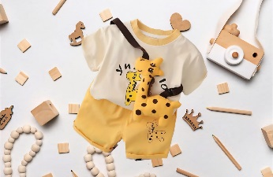 | RO046  Conjunto jirafa short peluche colgante | 2-4 AÑOS | $216.40 | $400.00 | °
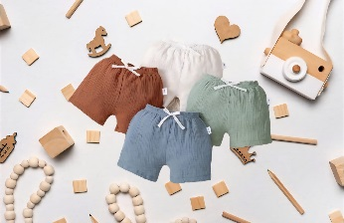 | RO09  short | 2-3 AÑOS  Azul  Verde  cafe | $130.07  $43.35 c/u | $80.00 | °  °  °
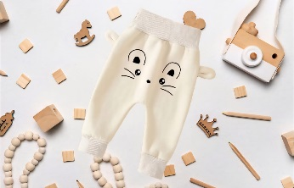 | RO025  Pans ratón blanco | 9-12 MESES | $114.87 | $215.00 | °
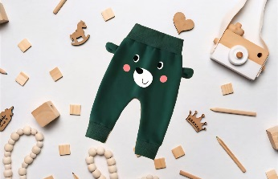 | RO0126  Pans oso verde | 9-12 MESES | $114.87 | $215.00 | °
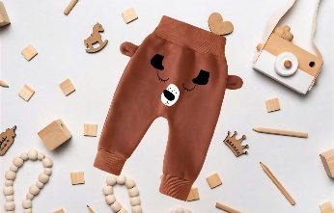 | RO027  Pans oso cafe | 9-12 MESES | $114.87 | $215.00 | °
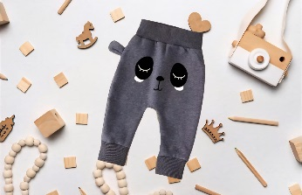 | RO028  Pans oso gris | 9-12 MESES | $114.87 | $215.00 | °
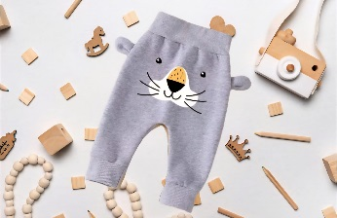 | RO029  Pans ratón gris | 9-12 MESES | $114.87 | $215.00 | °
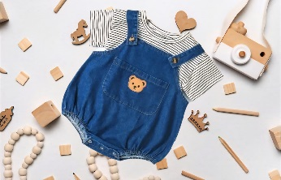 | RO014  Overol mesclilla rayas | 3-6 MESES | $197.50 | $365.00 | °
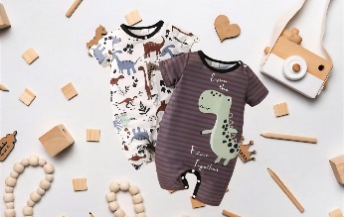 | RO008  Overol short dino | 1-3 MESES  Dino  dinos | $188.85  $94.42 c/u | $175.00 | °  °
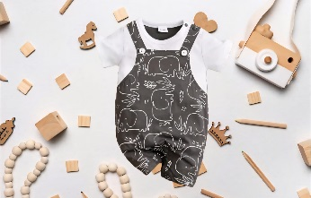 | RO003  Pañalero overol gris elefantes | 0-3MESES  3-6 MESES | $128.60 | $240.00 | °  °
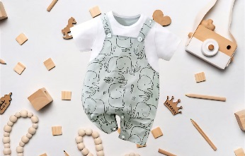 | RO004  Pañalero overol verde elefantes | 0-3MESES  3-6 MESES | $118.09 | $240.00 | °  °
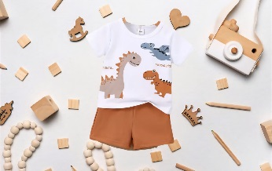 | RO015  Conjunto short playera dino naranja | 3-6 MESES | $155.04 | $285.00 | °
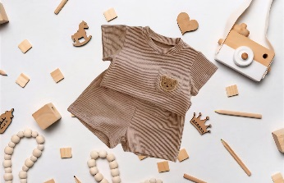 | RO022  Conjunto short café oso | 6-9 MESES | $149.15 | $275.00 | °
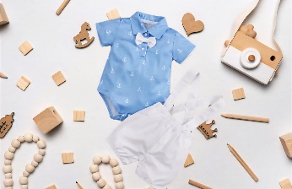 | RO016  Conjunto vintage short blanco moño | 3-6 MESES | $172.15 | $320.00 | °
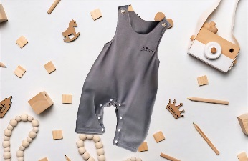 | RO017  Overol gris | 3-6 MESES | $109.69 | $245.00 | °
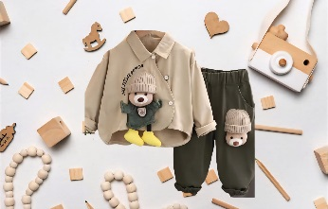 | RO047  Conjunto cholo oso 3d pantalon | 2-4 AÑOS | $424.83 | $785.00 | °
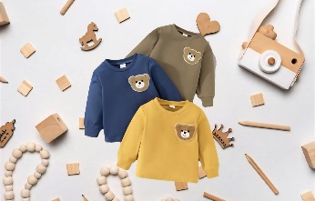 | RO048  Playera oso manga larga | 2-4 AÑOS  Azul  Amarillo  verde | $265.39  $88.46 c/u | $165.00 | °  °  °
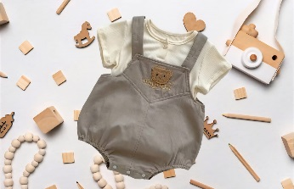 | RO018  Overol short gris cafe | 3-6 MESES  6-9 MESES | $199.64 c/u | $370.00 | °  °
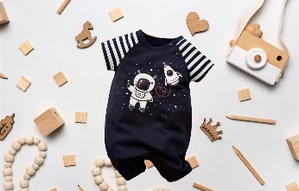 | RO005  Pañalero short galaxia | 0-3 MESES | $108.09 | $200.00 | °
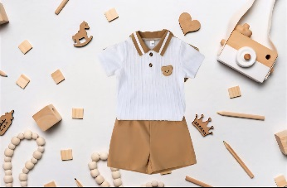 | RO019  Conjunto short café oso | 3-6 MESES | $152.71 | $285.00 | °
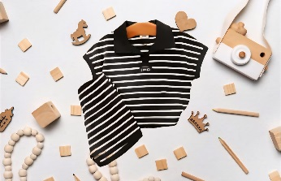 | RO023  Conjunto short negro lineas | 6-9 MESES | $142.16 | $265.00 | °
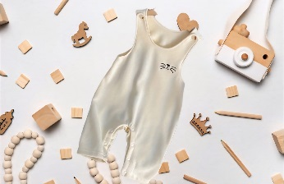 | RO020  Overon blanco | 3-6 MESES | $133.04 | $245.00 | °
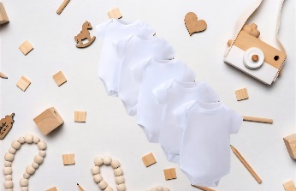 | RO08  Pañalero blanco | 3-6 MESES | $51.18 c/u | $150.00 | °  °  °  °  °
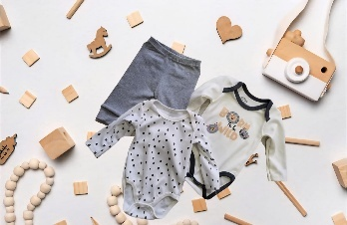 | RO049  CONJUNTO PAÑALERO GRIS BLANCO | 6-9 MESES | $98.00 | $310.00 | °
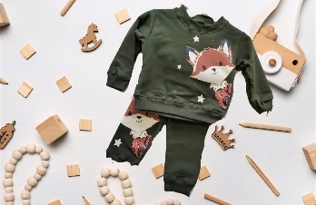 | RO050  PANS VERDE ZORRO | 1-2 AÑOS | $125.00 | $320.00 | °
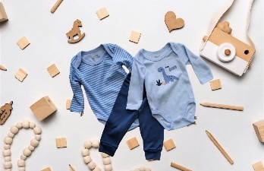 | RO051  CONJUNTO PAÑALERO AZUL | 12-18 MESES | $98.00 | $310.00 | °
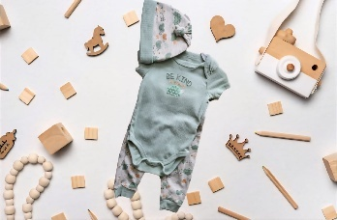 | RO052  CONJUNTO PAÑALERO MENTA GORRO | 3-6 MESES | $150.00 | $350.00 | °
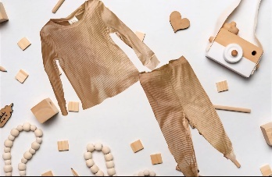 | RO053  PIJAMA TERMICA CAMEL | 3-4 AÑOS | $115.50 | $285.00 | °
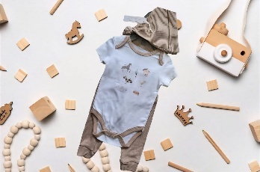 | RO054  CONJUNTO  PAÑALERO CAMEL GORRO | 6-9 MESES | $150.00 | $350.00 | °
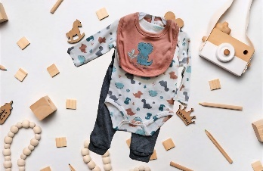 | RO055  CONJUNTO PAÑALERO DINO BABERO | 3-6 MESES | $150.00 | $350.00 | °
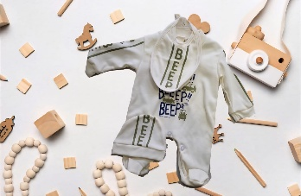 | RO056  MAMELUCO HUESO BABERO GORRO | 9-12 meses | $100.00 | $300.00 | °
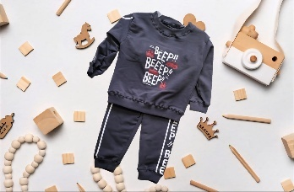 | RO057  PANTS GRIS BEEP | 2-4 AÑOS | $125.00 | $320.00 | °
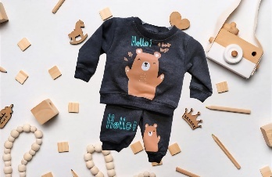 | RO058  PANTS GRIS OSO | 1-3 MESES | $125.00 | $320.00 | °
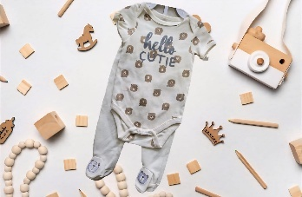 | RO059  CONJUNTO PAÑALERO BLANCO OSOS | 6-9 MESES | $150.00 | $350.00 | °
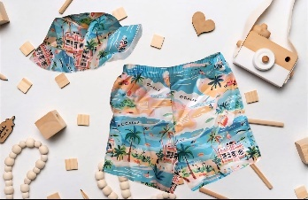 | RO060  TRAJE DE BAÑO SHORT GORRA AZUL | 2-3 AÑOS | $98.25 | $240.00 | °
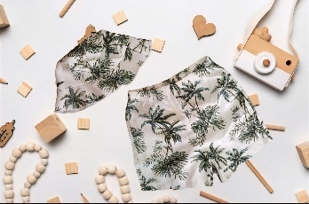 | RO061  TRAJE DE BAÑO SHORT GORRA PALMERAS | 2-3 AÑOS | $92.25 | $240.00 | °
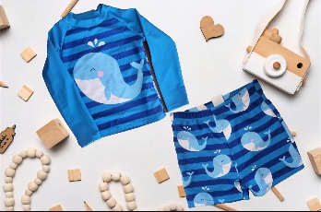 | RO062  TRAJE DE BAÑO CONJUNTO BALLENA | 2-3 AÑOS | $81.75 | $200.00 | °
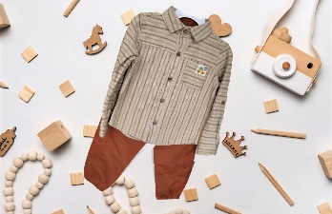 | RO063  CONJUNTO CAFÉ NARANJA | 2-4 AÑOS | $279.00 | $560.00 | °
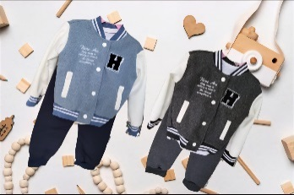 | RO064  PANTS BEISBOL | 2-4 AÑOS  GRIS  AZUL | $180.00 C/U | $400.00 | °  °
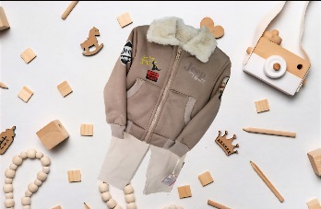 | RO065  CONJUNTO CHAMARRA JEEP | 2-4 AÑOS | $175.00 | $380.00 | °
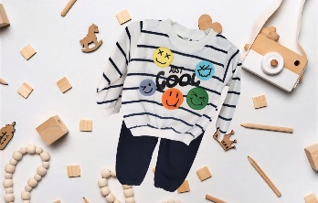 | RO066  PANS CARITAS | 2-4 AÑOS | $145.00 | $300.00 | °
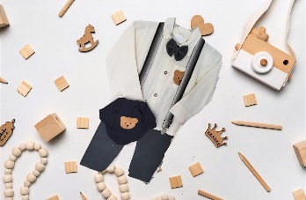 | RO067  CONJUNTO TIRANTES OSO GRIS | 2-4 AÑOS | $185.00 | $450.00 | °
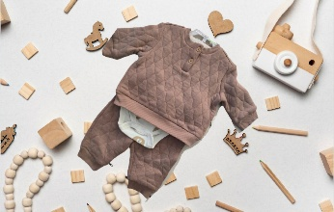 | RO068  CONJUNTO PANS CAFE | 0-3- meses | $200.00 | $420.00 | °
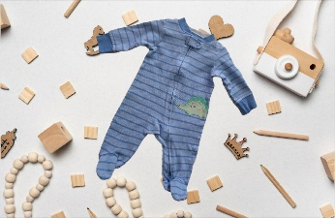 | RO069  MAMELUCO AZUL DINO | 3meses | $80.00 | $230.00 | °
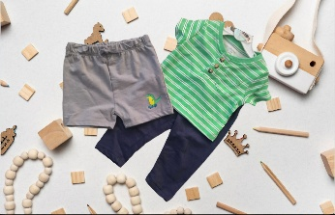 | RO070  CONJUNTO SHORT PANTALON PLAYERA | 3-6 meses | $150.00 | $320.00 | °
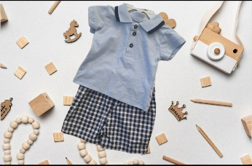 | RO071  CONJUNTO SHORT CUADROS AZUL | 3-6 meses | $150.00 | $280.00 | °
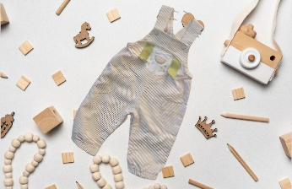 | RO072  OVEROL PERRITO VERDE | 6-9 meses | $100.00 | $250.00 | °
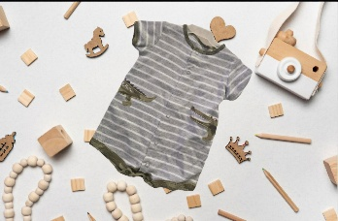 | RO073  OVEROL LINEAS VERDES COCODRILO | 6-9 meses | $40.00 | $230.00 | °
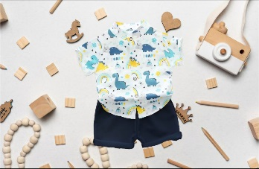 | RO074  CONJUNTO SHORT DINO | 6-9 MESES | $142.95 | $300.00 | °
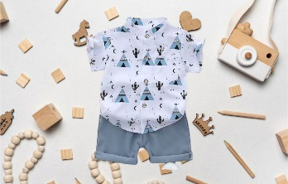 | RO075  CONJUNTO SHORT CAPTUS | 6-9 MESES | $143.60 | $300.00 | °
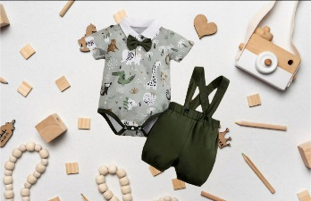 | RO076  CONJUNTO OBEROL SHORT DINO | 3-6 MESES | $211.78 | $425.00 | °
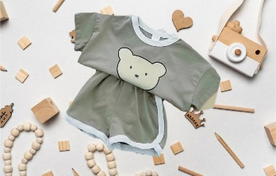 | RO077  CONJUNTO SHORT OSO | 6-9 MESES | $146.44 | $300.00 | °
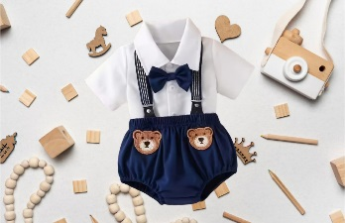 | RO078  CONJUNTO OBEROL AZUL OSO | 1-3 MESES | $231.32 | $465.00 | °
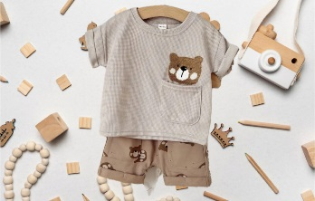 | RO079  CONJUNTO OSO SHORT | 6-9 MESES | $255.22 | $455.00 | °
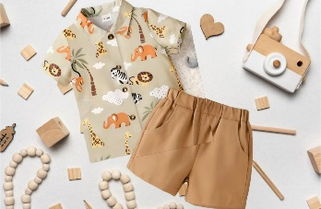 | RO080  CONJUNTO SHORT SELVA | 6-9 MESES | $205.36 | $415.00 | °
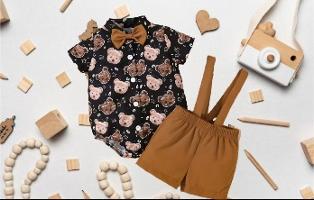 | RO081  CONJUNTO OBEROL OSITOS | 0-3 MESES | $174.87 | $350.00 | °
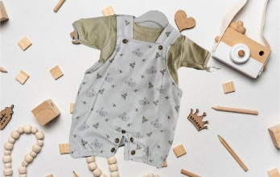 | RO082  CONJUNTO OSITOS KOALA | 3-6 MESES | $142.00 | $285.00 | °
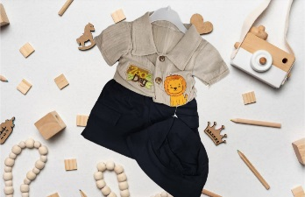 | RO083  CONJUNTO JURASICO | 12MESES | $100.00 | $310.00 | °
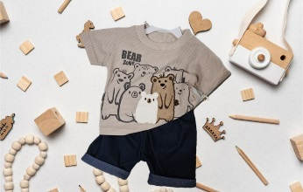 | RO084  CONJUNTO OSOS SHORT | 12 MESES | $122.00 | $285.00 | °
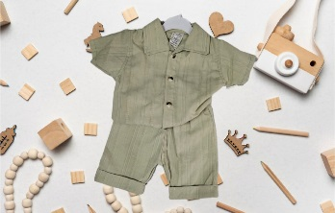 | RO085  CONJUNTO SHORT VERDE | 12MESES | $105.00 | $250.00 | °
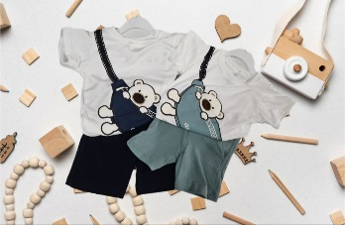 | RO086  CONJUNTO SHORT OSOS BOLSA | 12MESES  AZUL  CELESTE | $130.00 | $350.00 | °  °
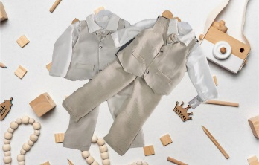 | RO087  CONJUNTO ELEGANTE | 2-4 AÑOS  ARENA  BEIGE | $105.00 C/U | $315.00 | °  °
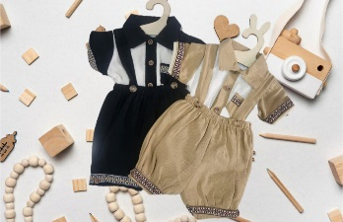 | RO088  CONJUNTO PAÑALERO TIRANTES | 6MESES  AZUL  CAMEL | $132.00 C/U | $395.00 | °  °
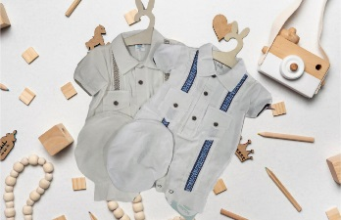 | RO089  CONJUNTO PALAERO MANTA GORRO | 6 MESES  AZUL  BEIGE | $140.00 | $300.00 | °  °
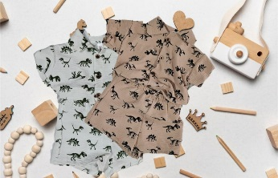 | RO090  CONJUNTO SHOR DINOSAURIO | 12 MESES  BLANCO  CAFÉ | $130.00 | $350.00 | °  °
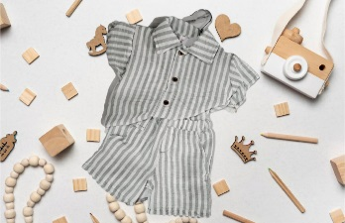 | RO091  CONJUNTO SHOR LINEAS | 12 MESES | $130.00 | $350.00 | °
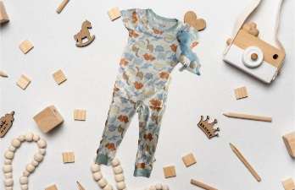 |  | 18 MESES | $240.00
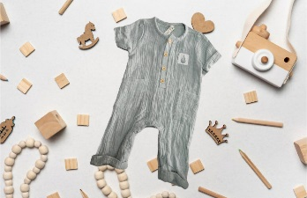 |  |  | $200.00
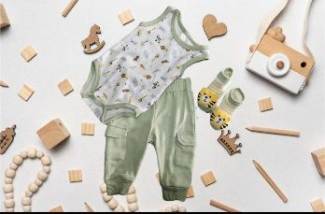 |  |  | $200.00
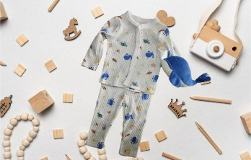 |  | 3-6 MESES | $240.00
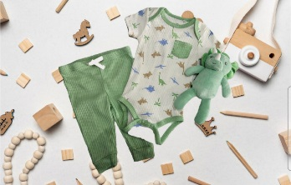 |  | 3-6 MESES | $240.00

B
A
B
E
R
O
S

Productos: | Código: | Talla: | Precio: | Precio sugerido: | Precio final:
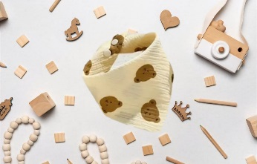 | B001  BABERO OSO |  | $105.00  $21.00 c/u | $40.00 | °  °  °  °  °
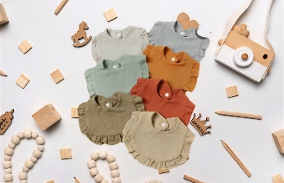 | B002  BABERO OLAN | AZUL  VERDE  GRIS  NARANJA  ROJO  CELESTE  VERDE OLIV | $225.50  $28.18 c/u | $55.00 | ° °  ° °  ° °  ° °
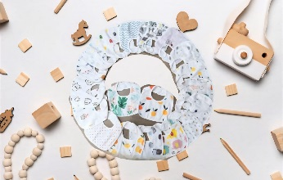 | B003  BABERO CUADRADO DISEÑO | SURTIDO | $179.57  $17.95 c/u | $35.00 | ° °  ° °  ° °  ° °  ° °
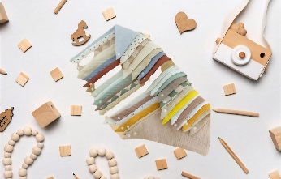 | B004  BABERO TRIANGULO | SURTIDO | $241.79  $24.17 c/u | $45.00 | ° °  ° °  ° °  ° °  ° °
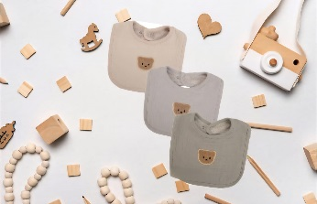 | B005  BABERO OSO CUADRADO | CAMEL  VERDE  GRIS | $194.13  $32.35 c/u | $65.00 | ° °  °  °  °  °
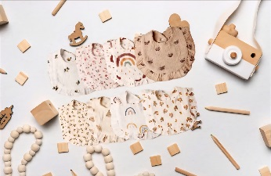 | B006  BABERO OLAN DISEÑO | SURTIDO | $350.08  $43.76 c/u | $80.00 | ° °  ° °  ° °  ° °
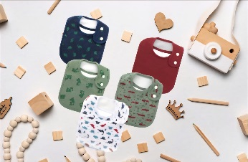 | B007  BABERO DINO CUADRADO | ROJO  VERDE  VERDEC  BLANCO  AZUL | $154.00  $51.33 c/u | $60.00 | °  °  °  °  °
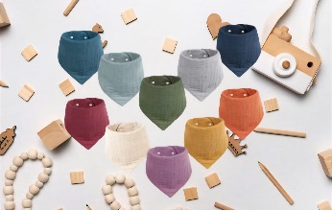 | B008  BABERO TRIANGULO | SURTIDO | $189.11  $18.91 c/u | $45.00 | ° °  ° °  ° °  ° °  ° °
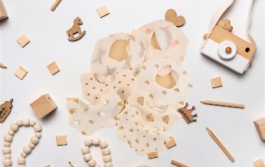 | B009  BABERO MINI DISEÑO | CONEJO CORAZON  LIMON | $91.74  $30.58 c/u | $65.00 | °  °  °
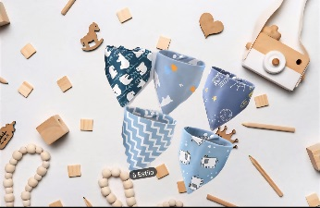 | B010  BABERO TRIANGULO AZUL | OSO  LINEAS  ELEFANTE  SPACE  OSO AZUL CIELO | $140.95  $28.19 c/u | $55.00 | °  °  °  °  °
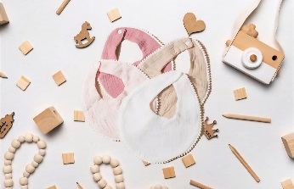 | B011  BABERO POMPON | BLANCO  BEIGE  ROSA C  ROSA | $157.96  $39.49 c/u | $75.00 | °  °  °  °

K
I
T

Productos: | Código: | Talla: | Precio: | Precio sugerido: | Precio final:
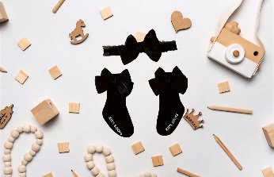 | K001  DIADEMA CANCETIN MOÑO NEGRO | 6-12 MESES | $54.31 | $105.00 | °
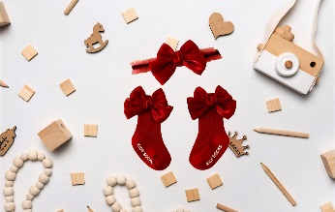 | K002  DIADEMA CANCETIN MOÑO ROJO | 6-12 MESES | $55.06 | $105.00 | °
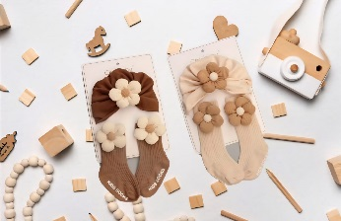 | K003  TURBANTE CANCETIN FLOR | 0-3MESES CAFÉ  0-3MESES  BEIGE  4-12MESES  BEIGE | $141.97 c/u | $265.00 | °  °  °
 | K004  DIADEMA LENTES BEIGE |  | $64.24 | $120.00 | °
 | K005  DIADEMA LENTES CAFE |  | $63.78 | $120.00 | °
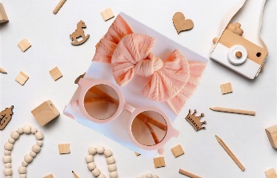 | K006  DIADEMA LENTES ROSA |  | $63.78 | $120.00 | °
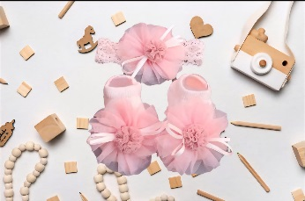 | K007  DIADEMA ZAPATITO CANCETIN MOÑO ROSA | 0-1 AÑOS | $98.73 | $185.00 | °
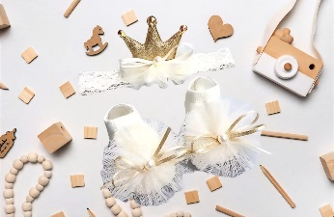 | K008  DIADEMA ZAPATITO CANCETIN CORONA BEIGE | 0-1 AÑOS | $99.44 | $185.00 | °
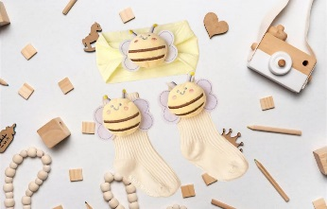 | K009  DIADEMA ABEJITA CALCETIN | 0-6 MESES | $85.76 | $160.00 | °
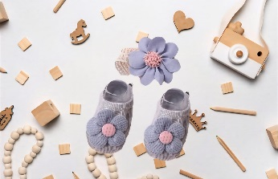 | K010  DIADEMA CALCETIN FLOR AZUL | #4 | $57.76 | $105.00 | °
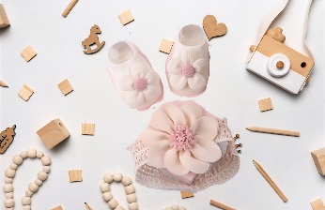 | K011  DIADEMA CALCETIN FLOR AZUL | #1  #5 | $57.76 c/u | $105.00 | °  °
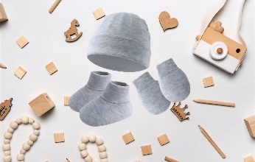 | K012  KIT GORRITO GUANTE CALCETINES GRIS | R/N | $75.01 | $140.00 | °
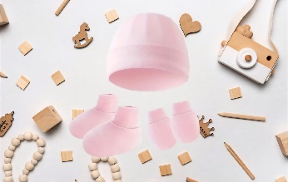 | K013  KIT GORRITO GUANTE CALCETINES ROSA | R/N | $75.01 | $140.00 | °
 | K014  KIT GORRITO GUANTE CALCETINES BLANCO | R/N | $75.01 | $140.00 | °
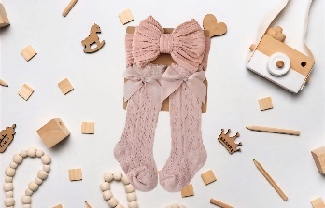 | K015  CALCETITAS ALTAS CON DIADEMA MOÑO ROSA | 0-12 MESES | $72.95 | $130.00 | °
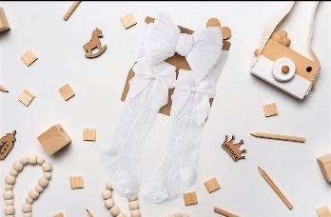 | K016  CALCETITAS ALTAS CON DIADEMA MOÑO BLANCO | 0-12 MESES | $74.69 | $130.00 | °
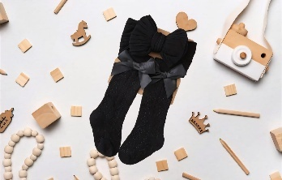 | K017  CALCETITAS ALTAS CON DIADEMA MOÑO NEGRO | 0-12 MESES | $74.19 | $130.00 | °
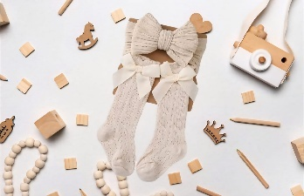 | K018  CALCETITAS ALTAS CON DIADEMA MOÑO BEIGE | 0-12 MESES | $73.21 | $130.00 | °
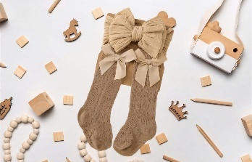 | K019  CALCETITAS ALTAS CON DIADEMA MOÑO CAMEL | 0-12 MESES | $72.46 | $130.00 | °
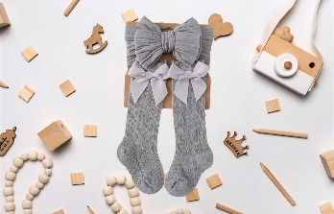 | K020  CALCETITAS ALTAS CON DIADEMA MOÑO GRIS | 0-12 MESES | $73.70 | $130.00 | °
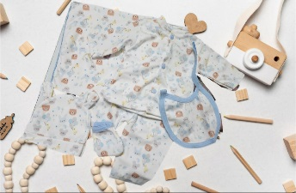 | K021  SUPER KIT AZUL | RN | $135.00 | $400.00 | °
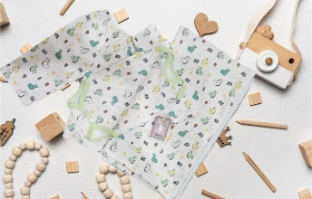 | K022  SUPER KIT DINO | RN | $155.00 | $370.00 | °
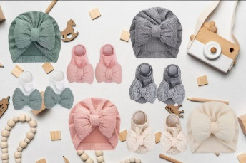 | K023  Turbante calcetin moño | Rosa  Menta  Gris  rosa | $90.99 c/u | $200.00 c/u | °  °  °  °
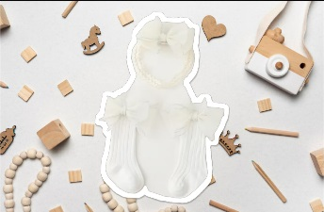 | K024  Kit calceta liston diadema blanca | 0-6 MESES | $79.57 | $160.00 | °
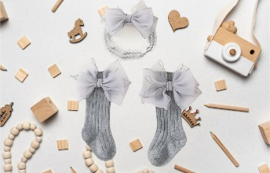 | K025  Kit calceta liston diadema gris | 0-6 MESES | $79.57 | $160.00 | °
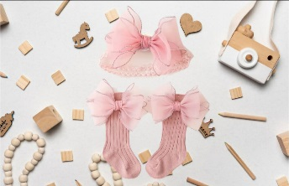 | K026  Kit calceta liston diadema rosa | 0-6 MESES | $79.57 | $160.00 | °
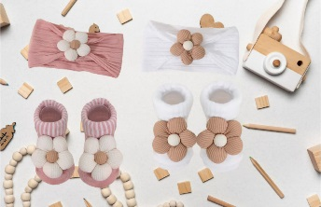 | K027  Kit calcetin diadema flor | 0-12 MESES  Rosa  blanco | $81.75 c/u | $165.00 | °  °

Z
A
P
A
T
I
T
O
S
Productos: | Código: | Talla: | Precio: | Precio sugerido: | Precio final:
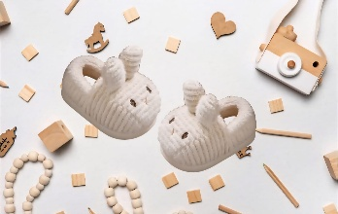 | Z001  PANTUNFLAS CONEJITO | 12cm | $224.26 | $415.00 | °
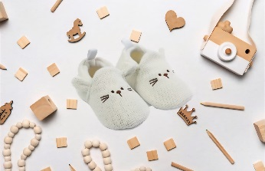 | Z002  ZAPATITO RATON BLANCO | 11cm | $117.22 | $215.00 | °
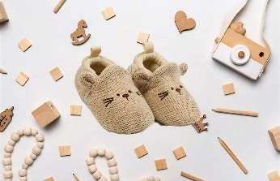 | Z003  ZAPATITO RATON CAFE | 11cm | $90.83 | $215.00 | °
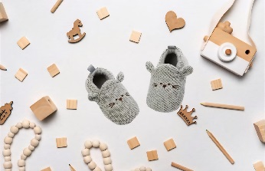 | Z004  ZAPATITO RATON GRIS | 11cm | $117.22 | $215.00 | °
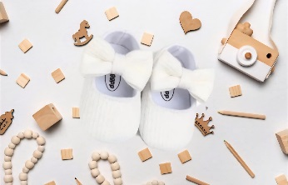 | Z005  ZAPATITO MOÑO BLANCO | 11cm | $81.05 | $180.00 | °
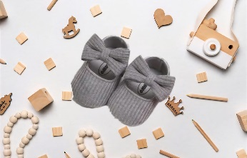 | Z006  ZAPATITO MOÑO GRIS | 11cm | $81.05 | $180.00 | °
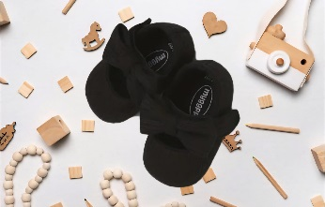 | Z007  ZAPATITO MOÑO NEGRO | 11cm | $81.05 | $180.00 | °
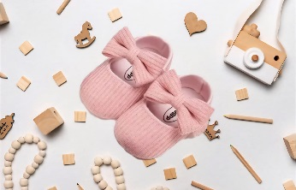 | Z008  ZAPATITO MOÑO ROSA | 11cm | $81.05 | $180.00 | °
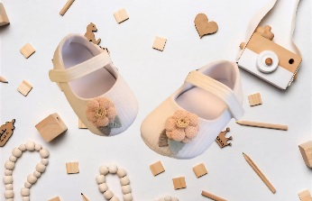 | Z009  ZAPATITO FLOR BLANCO | 19cm | $69.92 | $180.00 | °
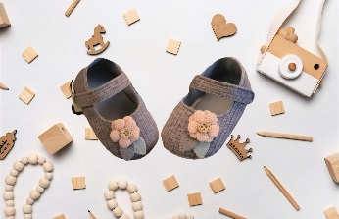 | Z010  ZAPATITO FLOR GRIS | 19cm | $69.16 | $180.00 | °
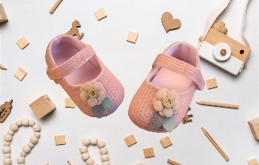 | Z011  ZAPATITO FLOR ROSA | 19cm | $69.54 | $180.00 | °
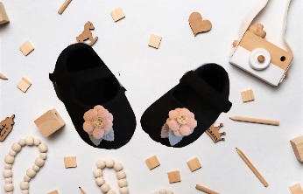 | Z012  ZAPATITO FLOR NEGRO | 19cm | $69.92 | $180.00 | °
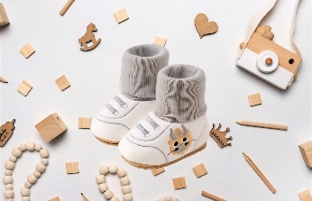 | Z013  TENI CALCETIN DRAGON GRIS | 12CM | $143.29 | $270.00 | °
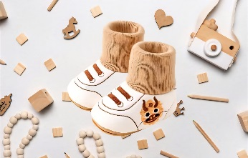 | Z014  TENI CALCETIN DRAGON CAFE | 12CM | $143.29 | $270.00 | °
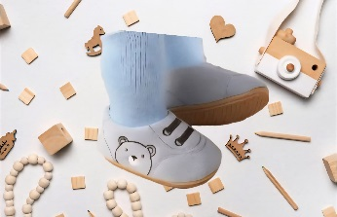 | Z015  TENI CALCETIN OSO AZUL | 11cm | $111.11 | $270.00 | °
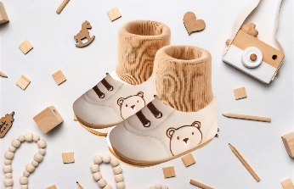 | Z016  TENI CALCETIN OSO CAFE | 11CM | $111.00 | $270.00 | °
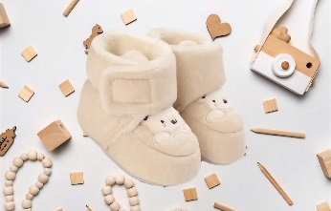 | Z017  BOTA OSO BLANCO | 10.50cm | $138.04 | $280.00 | °
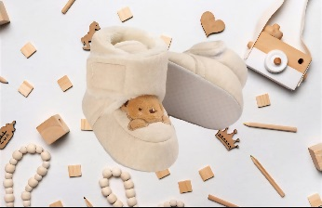 | Z018  BOTA OSO CAFÉ | 10.50 cm | $121.90 | $280.00 | °
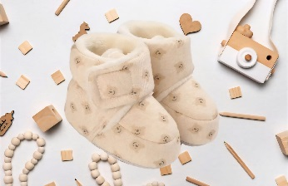 | Z019  BOTA OSITOS | 10.50 cm | $144.44 | $280.00 | °
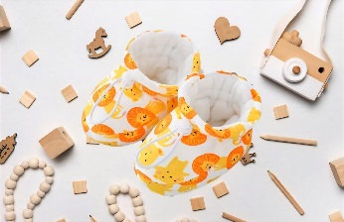 | Z020  BOTA LEON | L 6-18 MESES | $100.01 | $205.00 | °
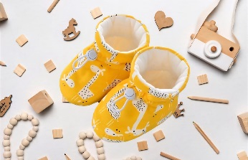 | Z021  BOTA JIRAFA | M 0-6 MESES  L 6-18 MESES | $112.66 c/u | $205.00 | °  °
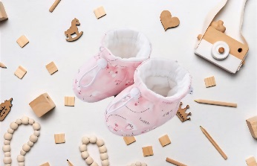 | Z022  BOTA ROSA | M 0-6 MESES  L 6-18 MESES | $98.65 c/u | $205.00 | °  °
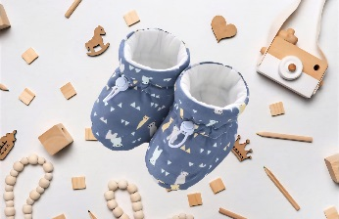 | Z023  BOTA AZUL | M 0-6 MESES  L 6-18 MESES | $104.42 c/u | $$205.00 | °  °
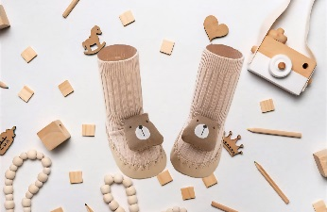 | Z024  ZAPATITO CALCETIN OSO 3D | 0-6 meses  6-12 meses  12-18 meses | $84.15 c/u | $155.00 | °  °  °
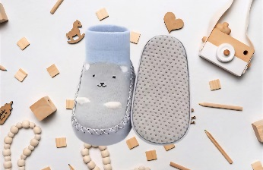 | Z025  ZAPATITO CALCETIN AZUL | 0-4 meses  4-8 meses | $56.42 c/u | $105.00 | °  °
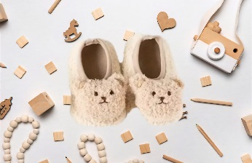 | Z026  PANTUNFLAS OSO BEIGE | S  M | $65.22 c/u | $125.00 | °  °
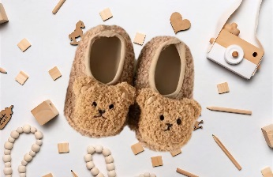 | Z027  PANTUNFLAS OSO CAFÉ | S  M | $64.78 c/u | $125.00 | °  °
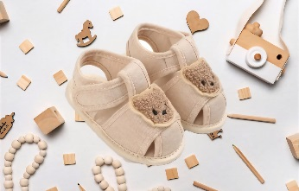 | Z028  HUARACHES OSO | 10.50 cm | $116.64 | $250.00 | °
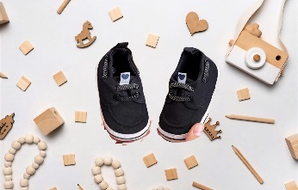 | Z029  TENIS NEGROS | 11cm | $89.97 | $180.00 | °
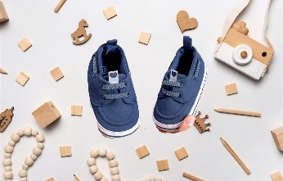 | Z030  TENIS AZUL | 11cm | $88.23 | $180.00 | °
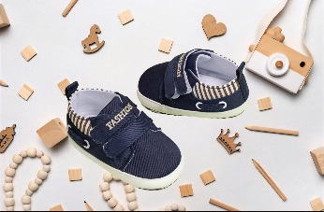 | Z031  TENI AZUL | 10.50 cm | $97.25 | $230.00 | °
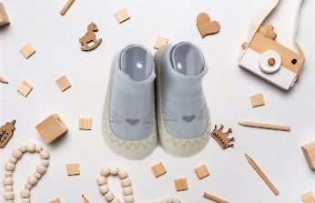 | Z032  ZAPATITO SUELA DURA AZUL | 20cm | $94.46 | $175.00 | °
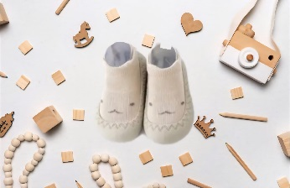 | Z033  ZAPATITO SUELA DURA BEIGE | 20cm | $94.46 | $175.00 | °
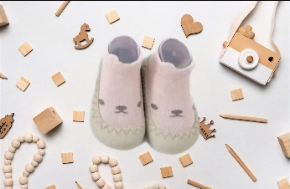 | Z034  ZAPATITO SUELA DURA ROSA | 20cm | $94.46 | $175.00 | °
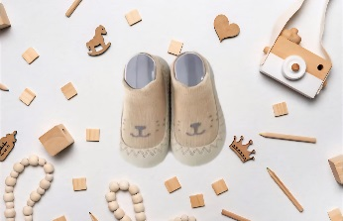 | Z035  ZAPATITO SUELA DURA CAFÉ | 20cm | $94.46 | $175.00 | °
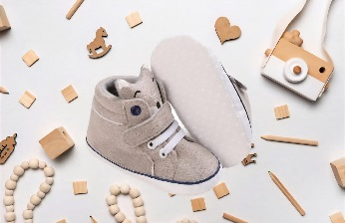 | Z036  BOTA ZORRO | 10.50 cm | $94.64 | $250.00 | °
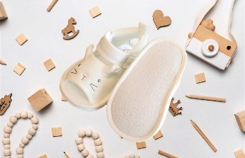 | Z037  HUARACHE RATON | 10.50 cm | $127.84 | $235.00 | °
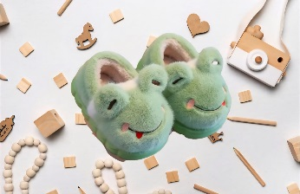 | Z038  PANTUNFLA RANA | 22cm | $187.13 | $375.00 | °
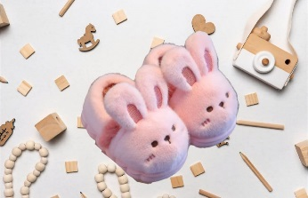 | Z039  PANTUNFLA CONEJO | 24cm | $187.13 | $375.00 | °
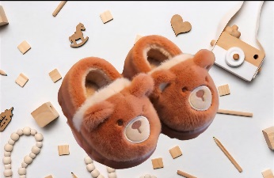 | Z040  PANTUNFLA OSO | 28cm | $202.22 | $375.00 | °
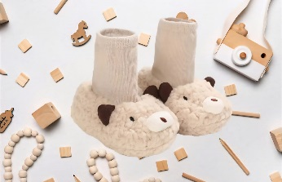 | Z041  PANTUNFLA CALCETIN OSO | 19cm  21cm | $104.24 c/u | $195.00 | °  °
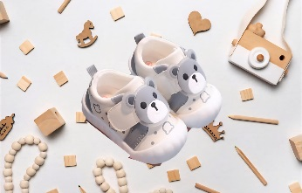 | Z042  TENI OSO | 14cm | $166.31 | $310.00 | °
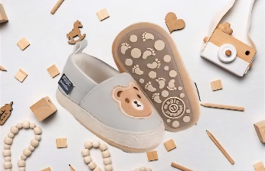 | Z043  MOCACIN OSO | 11cm | $103.37 | $195.00 | °
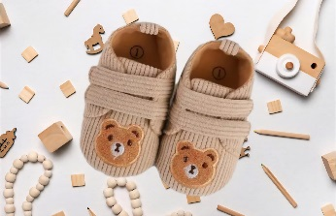 | Z044  ZAPATITO OSO CAFÉ | 11 cm | $106.94 | $200.00 | °
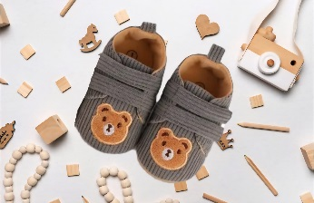 | Z045  ZAPATITO OSO GRIS | 11cm | $106.94 | $200.00 | °
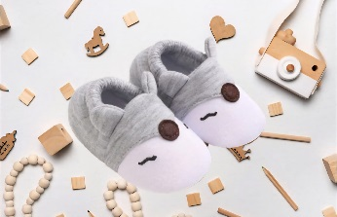 | Z046  ZAPATITO ZORRO | 10cm | $130.44 | $240.00 | °
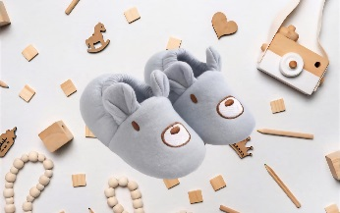 | Z047  ZAPATITO OSO AZUL GRIS | 10cm | $119.03 | $240.00 | °
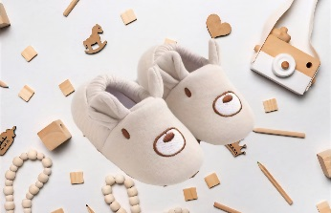 | Z048  ZAPATITO OSO BEIGE | 10cm | $119.03 | $240.00 | °
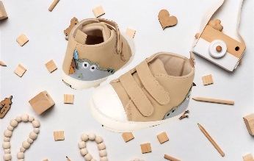 | Z049  BOTA COCODRILO CAFÉ | 10.50cm | $124.98 c/IVA | $250.00 | °
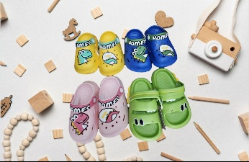 | Z050  CROCS | 14CM  AZUL DINO  ROSA DINO  VERDE COCO  AMARILLO DINO | $35.00 C/U | $95.00 | °  °  °  °  °
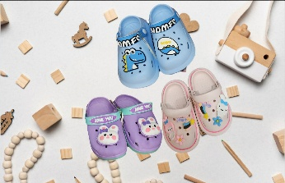 | Z050  CROCS | 16CM  AZUL DINO  MORADO CONEJA  ROSA CONEJA | $35.00 C/U | $95.00 | °  °  °
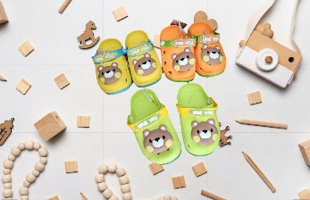 | Z050  CROCS  OSO | 15 CM  AMARILLO  NARANJA  VERDE | $35.00 C/U | $95.00 | °  °  °  °  °
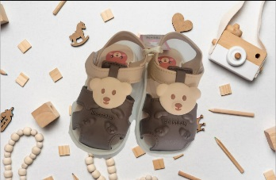 | Z051  HUARACHE PLASTICO OSO CAFÉ | 14 cm | $65.00 | $130.00 | °
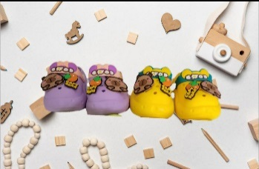 | Z052  CROCS CAPIBARA | 13 Cm  MORADO  14 cm  AMARILLO | $51.72 C/U | $125.00 | °  °
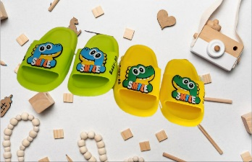 | Z053  HUARACHE COCODRIO | 14Cm  VERDE  AMARILLO | $34.48 C/U | $95.00 | °  °
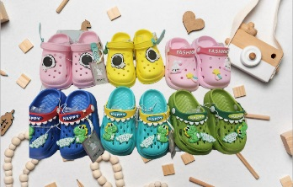 | Z054  HUARACHE CROCS | 12CM  cocodrilo  Verde  Azul  Aqua  14cm  astronauta  Amarillo  rosa  16cm  conejo  Rosa | $35.00 c/u | $95.00 | °  °  °  °  °  °
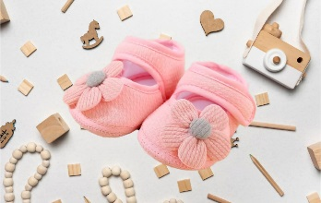 | Z055  Zapatito flor rosa | 10.5cm | $79.85 | $160.00 | °
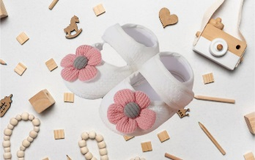 | Z056  Zapatito flor blanco | 11cm | $79.45 | $160.00 | °
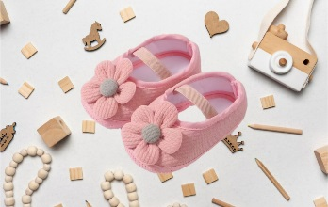 | Z057  Zapatito flor rosa | 10.5cm | $71.30 | $145.00 | °
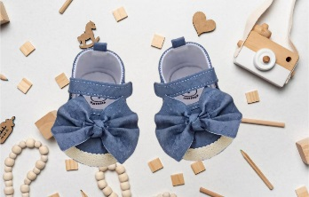 | Z058  Zapatito azul moño | 11.5CM | $111.95 | $225.00 | °
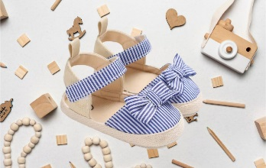 | Z059  Zapatito azul líneas | 11cm | $111.87 | $225.00 | °
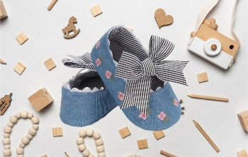 | Z060  Zapatito mezclilla flor | 10.5cm | $88.79 | $200.00 | °
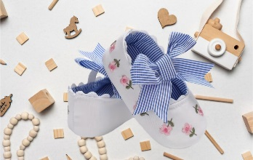 | Z061  Zapatito blanco flores | 10.5cm | $88.79 | $200.00 | °
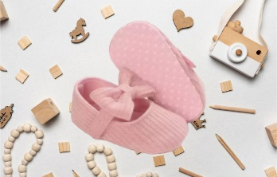 | Z062  Zapatito rosa moño | 12CM | $77.81 | $180.00 | °
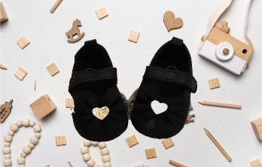 | Z063  Zapatito negro tul | 11cm | $73.17 | $180.00 | °
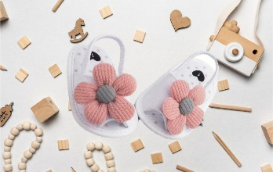 | Z064  Huarache blanco flor | 11CM | $105.87 | $215.00 | °
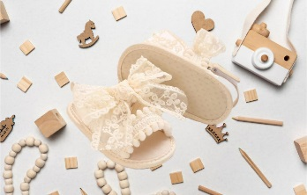 | Z065  Huarache moño encaje | 12cm | $65.96 | $200.00 | °
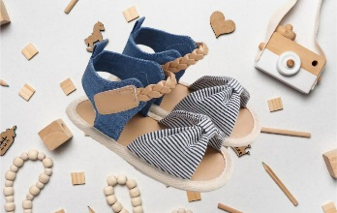 | Z066  Huarache azul líneas | 12.5CM | $128.21 | $260.00 | °
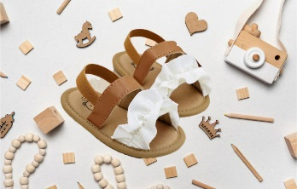 | Z067  Huarache blanco olan | 11.5cm | $95.69 | $200.00 | °
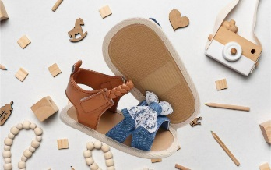 | Z068  Huarache moño mezclilla | 12cm | $121.71 | $245.00 | °
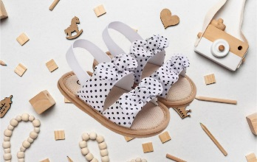 | Z069  Huarache puntitos | 10.5cm | $101.51 | $205.00 | °
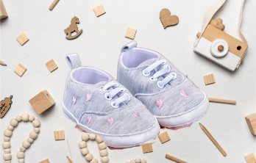 | Z070  Tenis corazon | 10.5cm | $103.20 | $210.00 | °
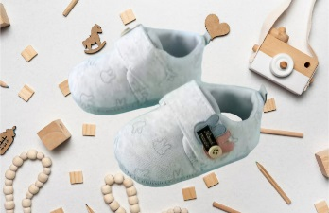 | Z071  Tenis conejo | 12CM | $163.48 | $330.00 | °
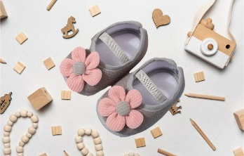 | Z072  Zapatito gris flor | 10.5cm | $70.38 | $145.00 | °

P
E
L
U
C
H
E
S
Productos: | Código: | Talla: | Precio: | Precio sugerido: | Precio final:
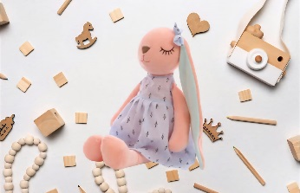 | P001  CONEJITA VESTIDO AZUL |  | $94.01 C/U | $200.00 | °  °
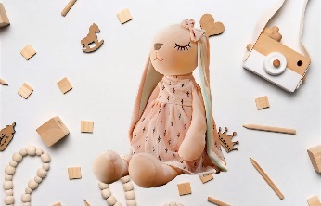 | P002  CONEJITA VESTIDO ROSA |  | $106.06 C/U | $200.00 | °  °
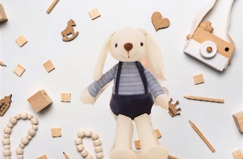 | P003  CONEJO SHORT AZUL |  | $101.38 c/u | $190.00 | °  °
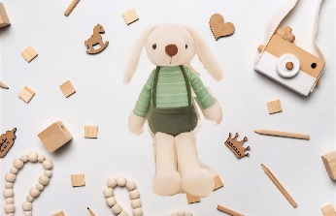 | P004  CONEJO SHORT VERDE |  | $89.77 | $190.00 | °
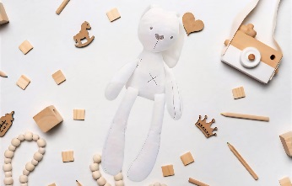 | P005  CONEJO BLANCO |  | $67.50 c/u | $180.00 | °  °
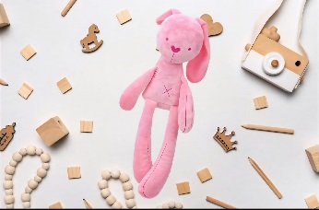 | P006  CONEJO ROSA |  | $84.27 c/u | $180.00 | °  °
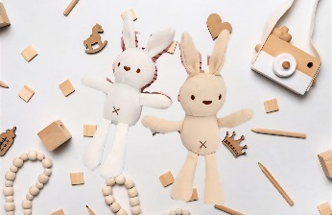 | P007  CONEJO CHICO | Blanco  beige | $27.47 c/u | $55.00 | °  °  °  °
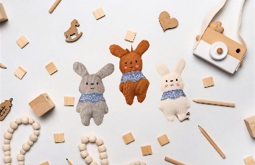 | P008  CONEJO MINI COLGANTE | Blanco  Gris  cafe | $57.40  $19.13 c/u | $35.00 | °  °  °
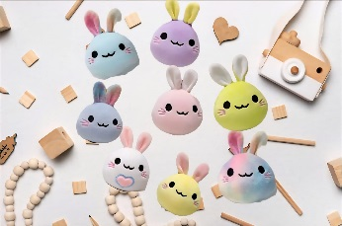 | P009  CONEJO BOLITA MINI | surtido | $224.11  $24.90 c/u | $45.00 | ° °  ° °  ° °  ° °  °
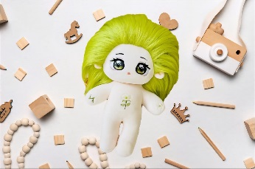 | P010  MUÑECA CABELLO VERDE |  | $267.69 | $440.00 | °
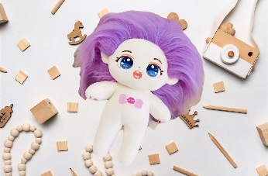 | P011  MUÑECA CABELLO MORADO |  | $267.69 | $440.00 | °
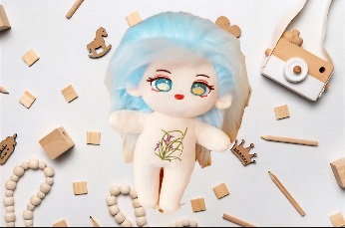 | P012  MUÑECA CABELLO AZUL |  | $267.69 | $440.00 | °
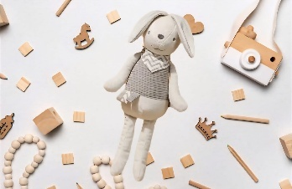 | P013  Conejo suéter |  | $205.10 | $360.00 | °
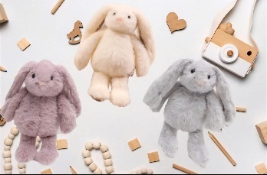 | P014  Conejo peludo | Purpura  Gris  beige | $140.41 c/u | $245.00 | °  °  °
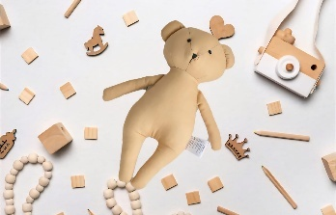 | P015  Oso firme |  | $133.24 | $235.00 | °
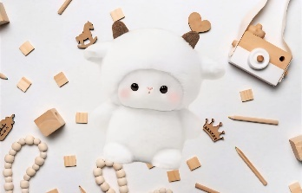 | P016  Ovejita chica |  | $66.36 | $160.00 | °
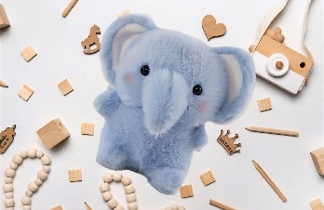 | P017  Elefante chico |  | $63.15 | $160.00 | °
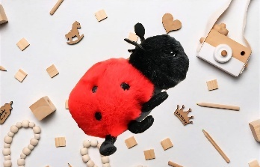 | P018  Catarina mini |  | $83.97 | $135.00 | °  °
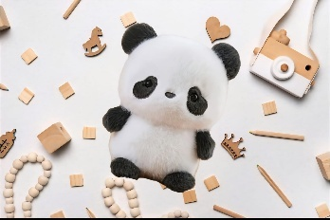 | P019  Panda chico |  | $91.51 | $160.00 | °
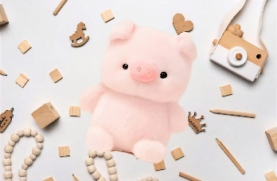 | P020  Puerquito chico |  | $63.25 | $160.00 | °
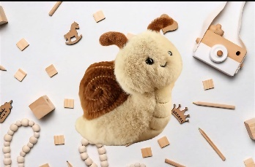 | P021  Caracol mini |  | $72.43 | $135.00 | °
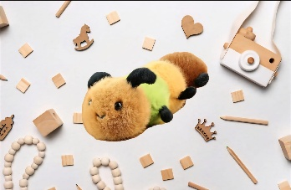 | P022  Gusano mini |  | $72.71 | $135.00 | °
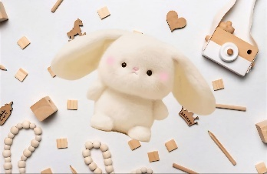 | P023  Conejo chico |  | $69.68 | $160.00 | °
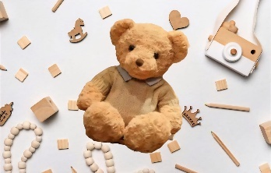 | P024  Oso sueter elegante |  | $128.10 | $225.00 | °
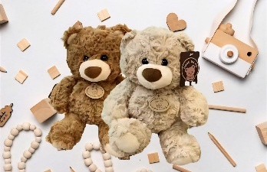 | P025  Oso peludo | Marrón  beige | $136.61 c/u | $230.00 | °  °
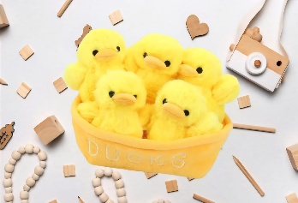 | P026  Patito miniatura |  | $220.90  $44.18 c/u | $95.00 c/u  $390.00 juego | °  °  °  °  °
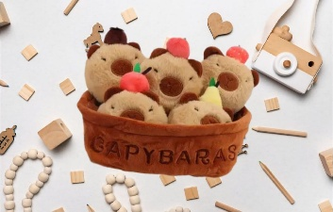 | P027  Capibara miniatura |  | $264.16  $52.83 c/u | $95.00 c/u  $465.00 juego | °  °  °  °  °
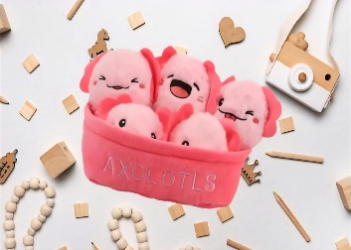 | P028  Ajolote miniatura |  | $264.16  52.83 c/u | $95.00 c/u  $465.00 juego | °  °  °  °  °
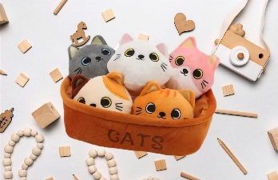 | P029  Gatito miniatura | Rosa  Blanco  Gris  Naranja  beige | $264.16  $52.83 c/u | $95.00 c/u  $465.00 juego | °  °  °  °  °
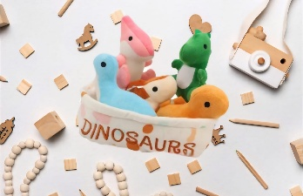 | P030  Dinosaurios miniatura | Verde  Rosa  Azul  Naranja  beige | $264.16  $52.83 c/u | $95.00 c/u  $465.00 juego | °  °  °  °  °
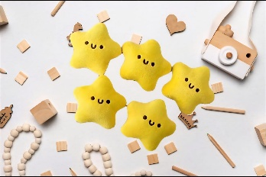 | P031  Estrellitas miniaturas |  | $179.58  $14.96 c/u | $35.00 | ° °  ° °  ° °  ° °  ° °  ° °
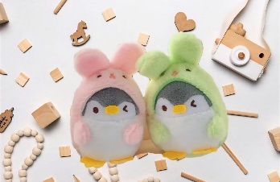 | P032  Pingüinos disfraz | Verde  rosa | $114.55  $57.27 c/u | $100.00 | °  °
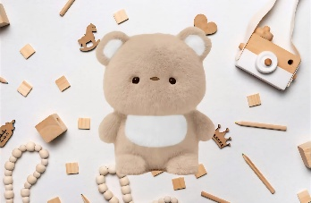 | P033  Oso mediano |  | $44.25 | $160.00 | °
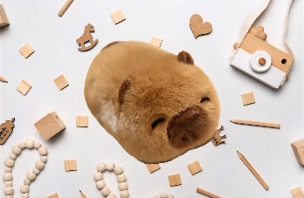 | P034  Capibara mediano |  | $95.58 | $170.00 | °
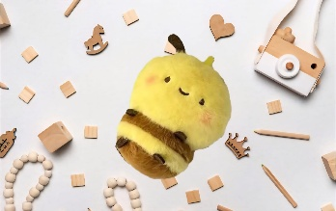 | P035  Abejita mini |  | $235.28  $58.82 c/u | $105.00 | °  °  °  °
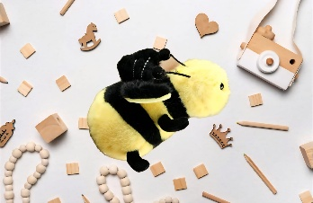 | P036  Abejita chica |  | $75.65 | $135.00 | °
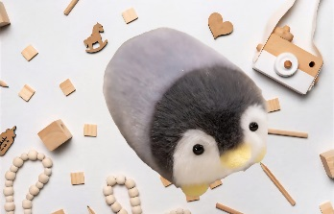 | P037  Pingüino mediano |  | $100.59 | $175.00 | °
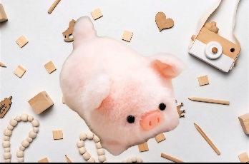 | P038  Puerquito mediano |  | $100.59 | $175.00 | °
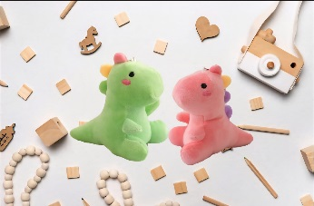 | P039  Dinos mini | Rosa  verde | $45.89 c/u | $80.00 | °  °

H
I
G
I
E
N
E

Productos: | Código: | Talla: | Precio: | Precio sugerido: | Precio final:
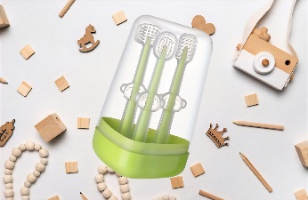 | H001  KIT CEPILLO DE DIENTES CILICONA VERDE |  | $54.28 | $250.00 | °
 | H002  KIT CEPILLO DE DIENTES CILICONA AZUL |  | $54.34 | $250.00 | °
 | H003  KIT CEPILLO DE DIENTES CILICONA MORADO |  | $49.56 | $250.00 | °
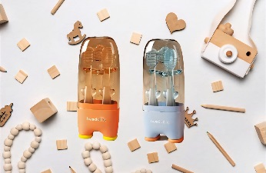 | H004  KIT CEPILLO DIENTES SILICONA | AZUL  NARANJA | $142.85 c/u | $265.00 | °  °
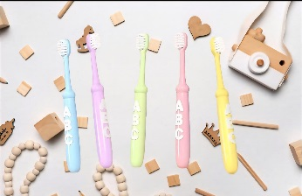 | H005  CEPILLO DE DIENTES ABC | ROSA  MORADO  AZUL  VERDE  AMARILLO | $92.55  $9.25 c/u | $20.00 | ° °  ° °  ° °  ° °  ° °
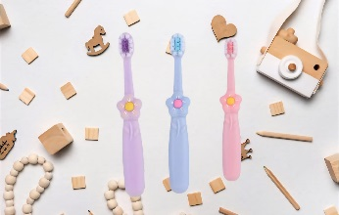 | H006  CEPILLO DE DIENTES FLOR | ROSA  AZUL  MORADO | $76.08  $25.36 c/u | $50.00 | °  °  °
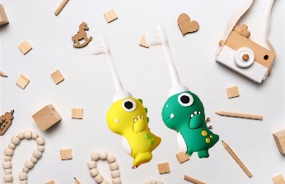 | H007  CEPILLO DE DIENTES DINOSAURIO | AMARILLO  VERDE | $45.92 c/u | $85.00 | °  °
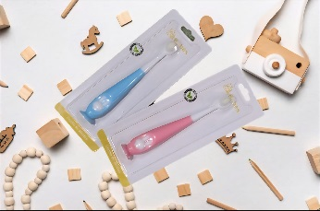 | H008  Cepillo de dientes huella | ROSA  AZUL | $25.00 c/u | $55.00 | °  °
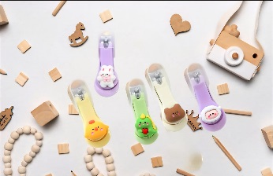 | H009  CORTAUÑAS ANIMALITOS 3D | POLLITO  DINOSAURIO  CONEJO  OSO  BORREGO | $26.79 c/u | $50.00 | °  °  °  °  °
 | H010  JUEGO TIJERAS Y CORTAUÑAS | AZUL  ROSA | $22.00 c/u | $65.00 | °  °
 | H011  JUEGO CEPILLO PEINE BAMBU |  | $66.54 c/u | $125.00 | °  °
 | H012  MINI CEPILLO ANIMALES 3D | RANA  RANA  ELEFANTE  CONEJO | $19.61 c/u | $35.00 | °  °  °  °
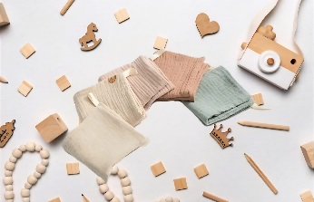 | H013  TOALLITAS DE ALGODON | SURTIDO | $84.06  $16.81 c/u | $50.00 | °  °  °  °  °
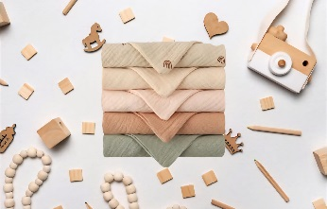 | H014  TOALLITAS DE ALGODÓN CON DISEÑO | SURTIDO | $268.48  $26.84 c/u | $50.00 | ° °  ° °  ° °  ° °  ° °
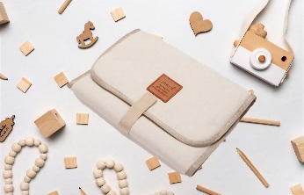 | H015  CAMBIADOR BLANCO |  | $84.94 c/u | $160.00 | °
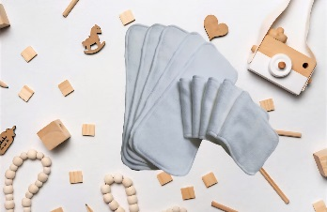 | H016  INSERTO PARA PAÑALES REUTILIZABLES | BLANCOS | $336.23  $33.62 c/u | $70.00 | ° °  ° °  ° °  ° °  ° °
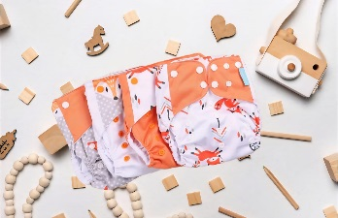 | H017  PAÑALES DE TELA REUTILIZABLES | 0 AÑOS +  ZORRO BLANCO  NARANJA  BLANCO  ZORRO GRIS | $372.34  $93.08 c/u | $190.00 | °  °  °  °
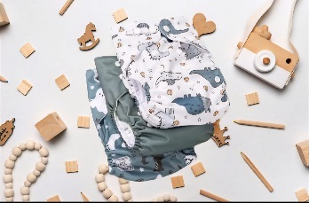 | H018  PAÑALES DE TELA REUTILIZABLES | 0 AÑOS +  DINOS  VERDE  FANTASMA | $308.47  $102.82 c/u | $210.00 | °  °  °
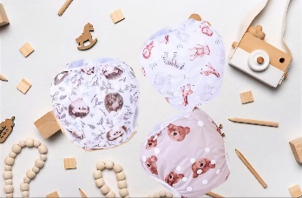 | H019  PAÑALES DE TELA REUTILIZABLES | 0 AÑOS +  OSO  PUERCOESPIN  ANIMALES | $201.31  $67.10 c/u | $135.00 | °  °  °
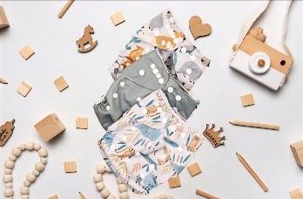 | H020  PAÑALES DE TELA REUTILIZABLES | 0 AÑOS +  ELEFANTE  VERDE  CANGURO | $217.35  $72.45 c/u | $145.00 | °  °  °
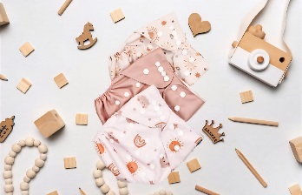 | H021  PAÑALES DE TELA REUTILIZABLES | 0 AÑOS +  ROSA  SOL  ARCOIRIS | $226.96  $75.65 c/u | $155.00 | °  °  °
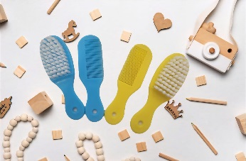 | H022  PEINE Y CEPILLO | Amarillo  Azul  rosa | $22.00 c/u | $75.00 | °  °
 | H023  PEINE ESPEJO CONEJO | ROSA  MORADO  AZUL | $13.00 C/U | $35.00 | °  °  °
 | H024  CEPILLO ESPEJO | AZUL  ROSA | $14.00 C/U | $50.00 | °  °

D
E
T
A
L
L
I
T
O
S
Productos: | Código: | Talla: | Precio: | Precio sugerido: | Precio final:
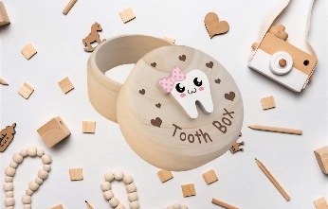 | D001  CAJITA BAMBU PRIMER DIENTE NIÑA |  | $50.33 c/u | $110.00 | °  °
 | D002  CAJITA BAMBU PRIMER DIENTE GORRO |  | $59.71 c/u | $110.00 | °  °
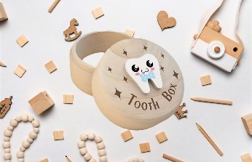 | D003  CAJITA BAMBU PRIMER DIENTE NIÑO |  | $43.91 c/u | $110.00 | °  °
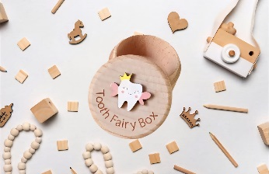 | D004  CAJITA BAMBU PRIMER DIENTE HADA |  | $37.09 | $110.00 | °
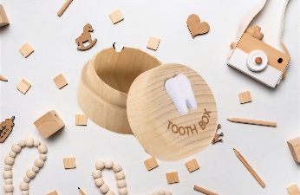 | D005  CAJITA BAMBU PRIMER DIENTE PLANO LISO |  | $54.85 c/u | $110.00 | °  °
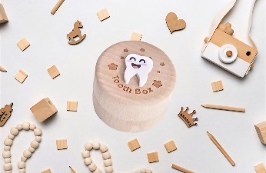 | D006  CAJITA BAMBU PRIMER DIENTE CARITA |  | $51.15 c/u | $110.00 | °  °
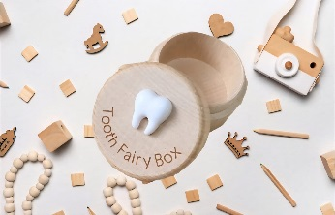 | D007  CAJITA BAMBU PRIMER DIENTE 3D |  | $48.88 c/u | $110.00 | °  °
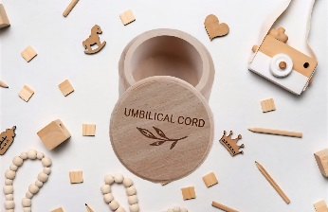 | D008  CAJITA BAMBU CORDON UMBILICAL |  | $55.20 c/u | $110.00 | °  °
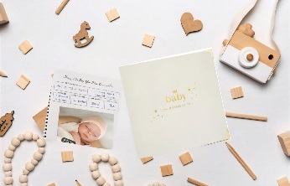 | D009  DIARIO BEBE |  | $225.98 | $415.00 | °
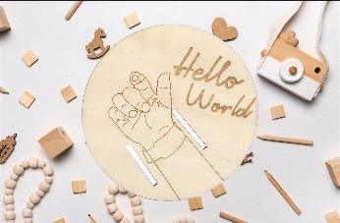 | D010  SOPORTE PARA PULCERA NACIMIENTO HELLO |  | $36.96 | $70.00 | °
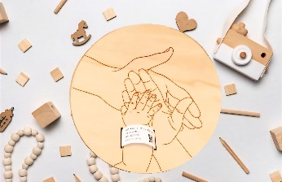 | D011  SOPORTE PARA PULCERA NACIMIENTO FAMILIA |  | $36.03 | $70.00 | °
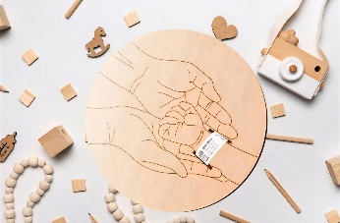 | D012  SOPORTE PARA PULCERA NACIMIENTO FAMILIA |  | $33.28 | $70.00 | °
 | D013  SOPORTE PARA PULCERA NACIMIENTO CORAZON |  | $35.80 | $70.00 | °
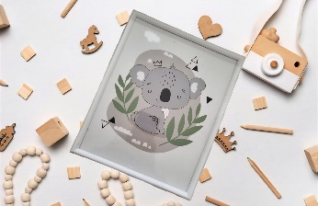 | D014  CUADRO KOALA |  | $25.00 c/u | $60.00 | °  °
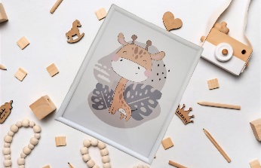 | D015  CUADRO JIRAFA |  | $25.00 c/u | $60.00 | °  °
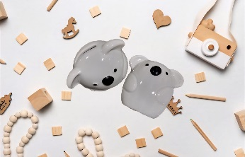 | D016  ALCANCIA MINI KOALA |  | $22.00 c/u | $60.00 | °  °
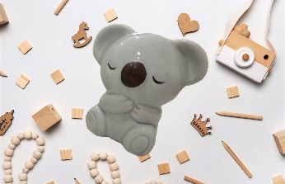 | D017  ALCANCIA MINI KOALA |  | $22.00 c/u | $60.00 | °  °
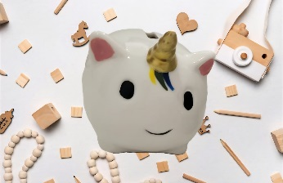 | D018  ALCANCIA MINI UNICORNIO |  | $22.00 c/u | $60.00 | °  °
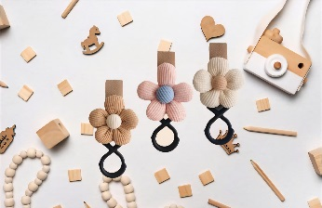 | D019  GANCHO PARA CARREOLA FLOR | Beige  Rosa  cafe | $43.23 c/u | $80.00 | °  °  °
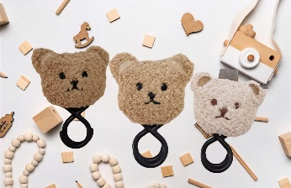 | D0120  GANCHO PARA CARREOLA OSO | OSO CAFÉ  OSO BEIGE | $29.22 c/u | $55.00 | °  °
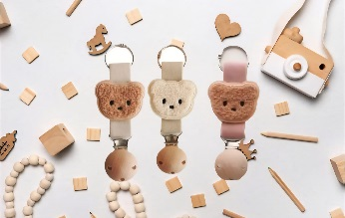 | D021  Clip para cobija | Rosa  Café  beige | $41.30 c/u | $85.00 | ° °  °  °  °  °
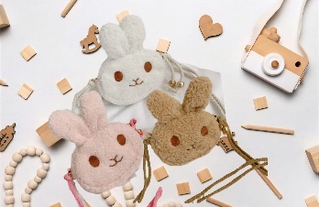 | D022  BOLSA CONEJO PELUDO | BLANCO  CAFÉ  ROSA | $67.60 c/u | $120.00 | °  °  °
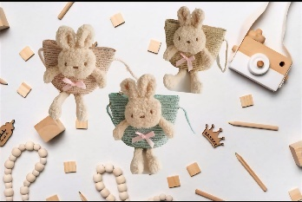 | D023  BOLSA CONEJO SALTON | VERDE  ROSA  BEIGE | $61.63 c/u | $110.00 | °  °  °
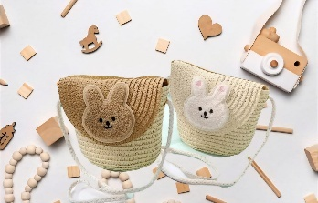 | D024  BOLSA CARITA CONEJO | BEIGE  MARRON | $82.35 c/u | $145.00 | °  °
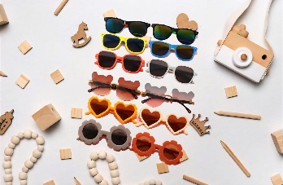 | D025  Lentes sol unixes | Flor café  Flor naranja  Corazón naranja  Corazón hueso  Oso naranja  Oso gris  Naranja  Amarillo  Negro  Verde  Azul  gris | $219.51  $18.29 c/u | $40.00 | ° °  ° °  ° °  ° °  ° °  ° °
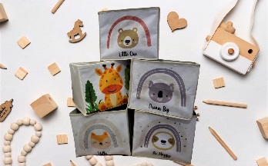 | D026  CAJITAS ORGANIZADORAS | ALEATORIO | $25.00 C/U |  | ° °  °  °  °  °
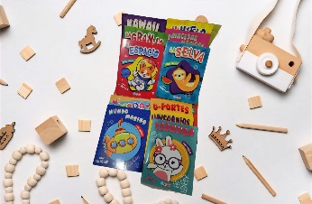 | D027  LIBRO MINI COLOREAR | ALEATORIO | $25.00 X 4PZ  $6.25 C/U | $20.00 | ° °  ° °  ° °  ° °  ° °  ° °  ° °  ° °
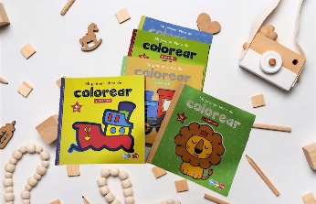 | D028  LIBROS MEDIANOS COLOREAR | ALEATORIO | $25.00 C/U | $40.00 | °  °  °  °  °
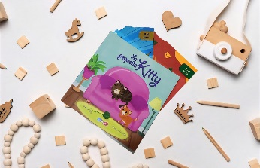 | D029  LIBROS GRANDES COLOREAR | ALEATORIO | $25.00 C/U | $40.00 | °  °  °
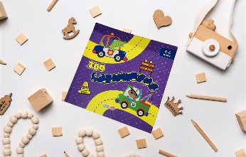 | D030  LIBRO DE LECTURA | ALEATORIO | $25.00 C/U | $40.00 | °
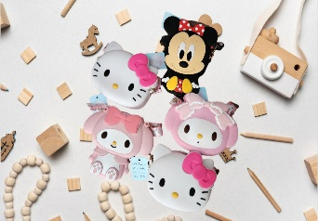 | D031  BOLSITA SILICON | KITTY  MINE  MELODY | $30.00 C/U | $65.00 | °  °  °  °  °
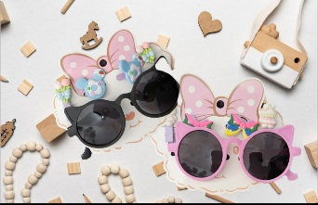 | D032  LENTES PINCITAS | NEGRO  ROSA | $35.00 C/U | $70.00 | °  °
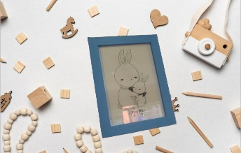 | D033  PORTARETRATOS | Azul  beige | $25.00 c/u | $30.00 | °  °  °

T
O
D
O

P
A
R
A

S
U

C
H
U
P
O
N

Productos: | Código: | Talla: | Precio: | Precio sugerido: | Precio final:
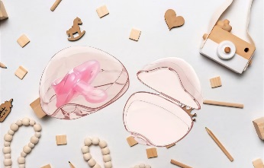 | TPC001  CAJITA PARA GUARDAR CHUPON ROSA |  | $32.83  $16.41 c/u | $30.00 | °  °
 | TPC002  CAJITA PARA GUARDAR CHUPON AZUL |  | $33.08  $16.54 c/u | $30.00 | °  °
 | TPC003  CAJITA PARA GUARDAR CHUPON TRASPARENTE |  | $33.08  $16.54 c/u | $30.00 | °  °
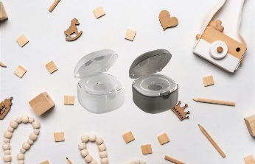 | TPC004  CAJITA PARA CHUPON | Blanco  gris | $80.02  $40.01 c/u | $75.00 | °  °
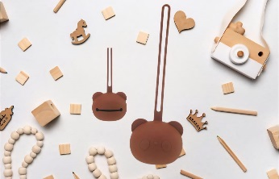 | TPC005  PORTA CHUPON SILICON OSO CAFE |  | $40.07 | $90.00 | °
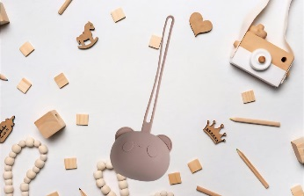 | TPC006  PORTA CHUPON SILICON OSO ROSA CLARO |  | $54.13 | $90.00 | °
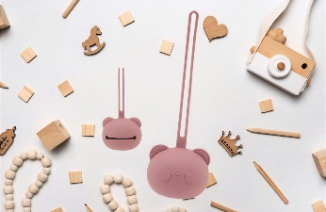 | TPC007  PORTA CHUPON SILICON OSO ROSA OSCURO |  | $40.10 | $90.00 | °
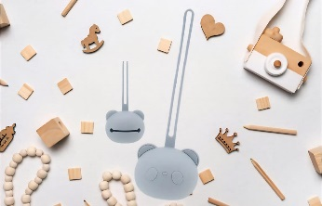 | TPC008  PORTA CHUPON SILICON OSO GRIS CLARO |  | $48.83 c/u | $90.00 | °  °
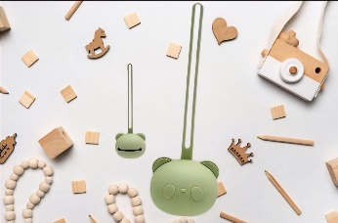 | TPC009  PORTA CHUPON SILICON OSO VERDE |  | $39.02 | $90.00 | °
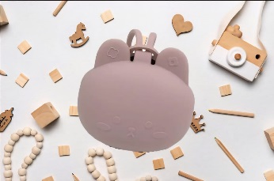 | TPC010  PORTA CHUPON SILICON CONEJO ROSA |  | $49.38 c/u | $90.00 | °  °
 | TPC011  PORTA CHUPON SILICON ESTRELLA MORADO |  | $58.88 | $130.00 | °
 | TPC012  PORTA CHUPON SILICON ESTRELLA AZUL |  | $70.03 | $130.00 | °
 | TPC013  PORTA CHUPON SILICON ESTRELLA ROSA |  | $62.51 | $130.00 | °
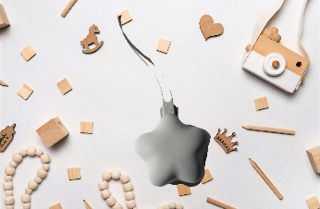 | TPC014  PORTA CHUPON SILICON ESTRELLA GRIS |  | $64.75 | $130.00 | °
 | TPC015  PORTA CHUPON SILICON CIERRE AZUL |  | $40.65 | $130.00 | °
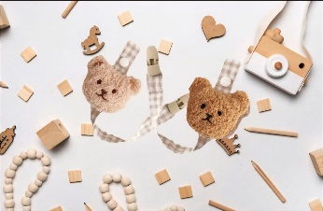 | TPC016  PORTACHUPON OSO CLIP | Café  beige | $52.96 c/u | $100.00 | °  °  °  °
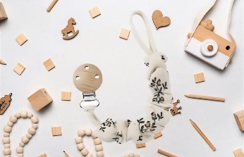 | TPC017  PORTACHUPON FLOR CLIP |  | $34.41 | $65.00 | °
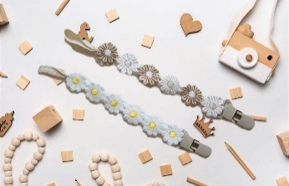 | TPC018  PORTACHUPON MARGARITAS CLIP | Blanco  Blanco/beige | $35.48 c/u | $65.00 | ° °  ° °  °  °
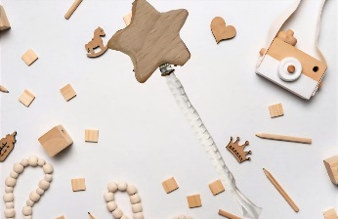 | TPC019  PORTA CHUPON ESTRELLA CLIP | blanco | $47.40 | $90.00 | °
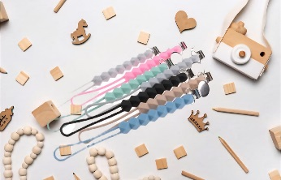 | TPC020  PORTACHUPON SOLICON CLIP | Verde  Gris  azul | $81.65  $27.21 c/u | $50.00 | °  °  °
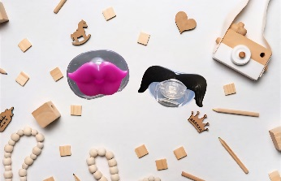 | TPC021  CHUPON DIVERTIDO | Bigote  labios | $22.00 c/u | $60.00 | °  °

A
C
C
E
S
O
R
I
O
S

P
A
R
A

S
U

C
A
B
E
C
I
T
A

Productos: | Código: | Talla: | Precio: | Precio sugerido: |  | Precio final:
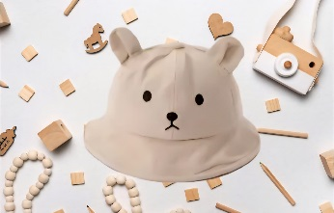 | APC001  GORRO OSO OSCURO |  | $91.38 | $170.00 | °
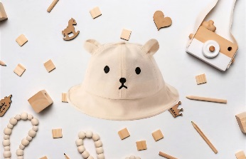 | APC002  GORRO OSO BEIGE |  | $81.26 | $170.00 | °
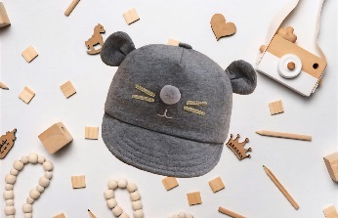 | APC003  GORRA RATON GRIS OSCURO |  | $80.94 | $150.00 | °
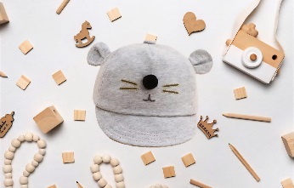 | APC004  GORRA RATON GRIS CLARO |  | $75.31 | $150.00 | °
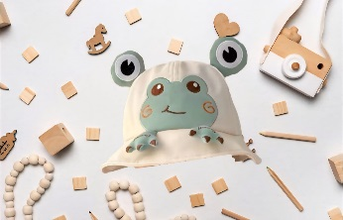 | APC005  GORRO RANA |  | $70.36 | $170.00 | °
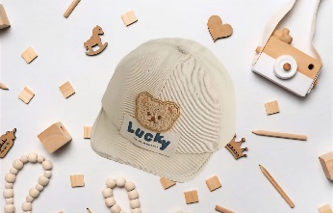 | APC006  GORRA OSO BEIGE |  | $68.57 | $130.00 | °
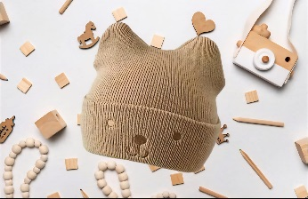 | APC007  GORRITO OSO FRIO |  | $62.26 | $125.00 | °
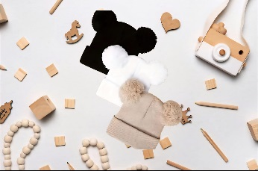 | APC008  GORRITO POMPONES FRIO | Blanco  Negro  beige | $108.24  $36.08 c/u | $70.00 | °  °  °
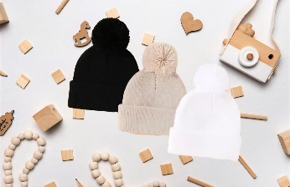 | APC009  GORRITO POMPON FRIO | Blanco  Negro  beige | $128.76  $42.92 c/u | $80.00 | °  °  °
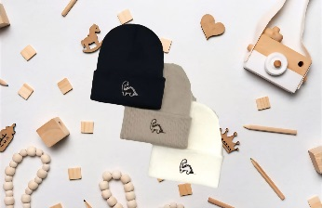 | APC010  GORRITO DINO FRIO | Negro  Blanco  beige | $95.18  $31.00 c/u | $175.00 | °  °  °
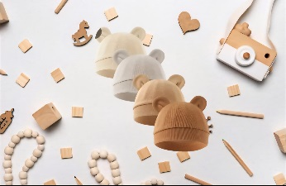 | APC011  GORRITO OSO FRIO | Blanco  Café  Beige  amarillo | $116.52  $29.13 c/u | $55.00 | °  °  °  °
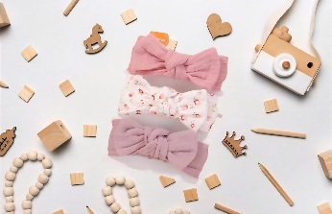 | APC012  DIADEMA | Rosa  Lila  blanca | $59.07  $19.69 c/u | $40.00 | °  °  °
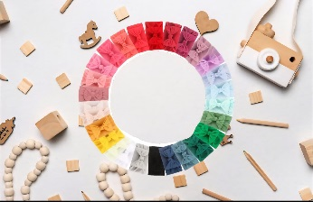 | APC013  DIADEMAS GRUESAS | SURTIDO | $134.24  $13.42 c/u | $20.00 | ° °  ° °  ° °  ° °  ° °
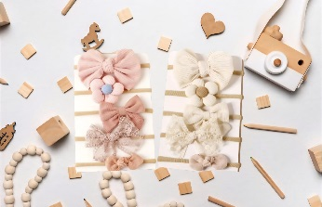 | APC014  DIADEMAD DELGADAS | Moño grande  Flor  Moño liso  Moño encaje  Moñito chico | $164.10  $16.41 c/u | $30.00 | ° °  ° °  ° °  ° °  ° °
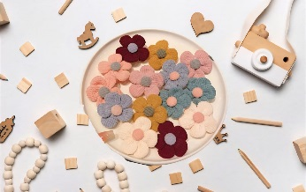 | APC015  PASADOR FLOR  COLORES | SURTIDO | $41.92  $5.98 par | $35.00 par | ° °  ° °  °  °  °
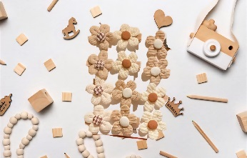 | APC016  PASADOR FLOR  CAFES | SURTIDO PAR | $45.73  $7.62 par | $35.00 par | ° °  °  °  °  °
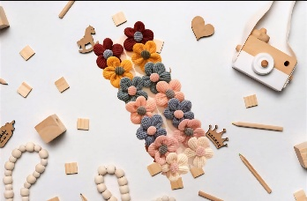 | APC017  PASADOR FLOR COLORES | SURTIDO | $67.80  $9.68 c/u | $35.00 PAR | ° °  ° °  °  °  °
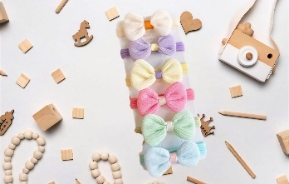 | APC018  LIGUITAS MOÑO | SURTIDO | $29.42  $4.90 c/u | $10.00 | ° ° °  ° ° °  ° °  ° °  ° °
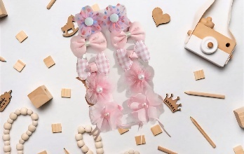 | APC019  PASADOR SURTIDO ROSA | SURTIDO PAR | $57.24  $5.22 c/u | $35.00 PAR | °  °  °  °  °
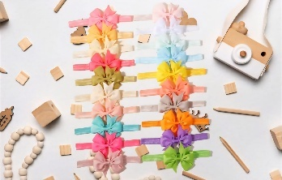 | APC020  DIADEMA DELGADA MOÑO | SUTIDO | $131.83  $6.59 c/u | $25.00 | ° ° °  ° ° °  ° ° °  ° ° °  ° ° ° ° ° °  ° °
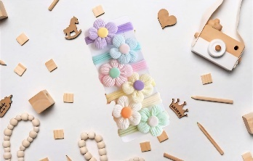 | APC021  LIGUITA FLOR | SURTIDO | $31.43  $5.23 c/u | $10.00 | ° ° °  ° ° °  ° °  ° °  ° °
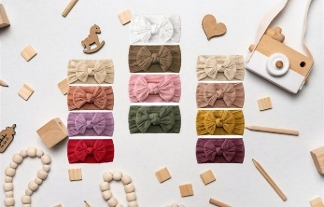 | APC022  DIADEMA GRUESA MOÑO | SURTIDO | $202.66  $16.88 c/u | $30.00 | ° ° °  ° ° °  ° °  ° °  ° °
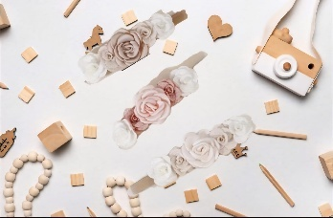 | PC023  DIADEMA DELGADA DETALLE BEIGE | ROSA  BEIGE  MARRON | $75.16  $25.05 c/u | $45.00 | °  °  °
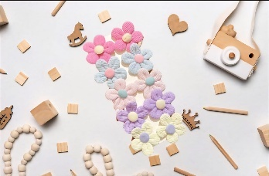 | APC024  PASADOR FLOR | SURTIDO | $36.48  $3.64 c/u | $35.00 par | °  °  °  °  °
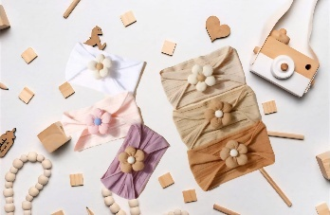 | APC025  DIADEMA GRUESA FLOR | BLANCO  ROSA  MORADO  BEIGE  CAFÉ  MARRON | $81.08  $13.51 c/u | $30.00 | ° °  °  °  °  °
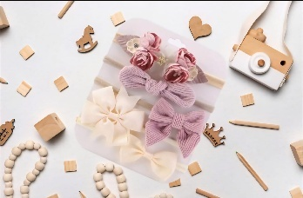 | APC026  DIADEMA DELGADA DETALLE | Flor  Rosa delgado  Rosa mediano  Beige grande  Beige chico | $68.99  $13.79 c/u | $35.00 | °  °  °  °  °
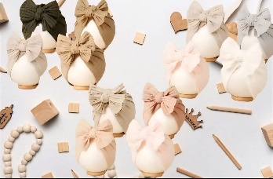 | APC027  TURBANTE MOÑO GIGANTE | SURTIDO | $135.95  $33.98 c/u | $70.00 | ° ° °  ° ° °  ° °  ° °  ° °
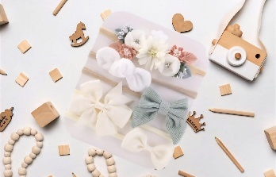 | APC028  DIADEMA DELGADA DETALLE | Flor  Blanco chico  Verde mediano  Beige mediano  Beige chico | $83.98  $16.79 c/u | $35.00 | °  °  °  °  °
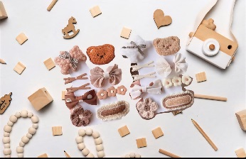 | APC017  PASADOR DISEÑOS | SURTIDO | $92.17  $5.12 c/u | $10.00 | ° ° ° °  ° ° ° °  ° ° °  ° ° °  ° ° °
 | APC019  PINCITAS FLORECITAS MINI | SURTIDO  5 bolsas con 10pzas. | $29.17  $0.58c/u | $10 bolsa | °  °  °  °  °
 | APC020  LIGUITAS MINI DISEÑOS VARIOS | SURTIDO  60 bolsitas con  par | $104.07  $0.8 c/u | $3.00 bolsita | 60 bolsitas
 | APC021  LIGUITAS TRANSPARENTES | 10 bolsas  Bolsita con 50 liguitas | $16.82  $0.03 c/u | $10.00 bolsa | ° °  ° °  ° °  ° °  ° °
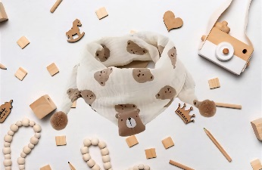 | APC022  BUFANDA OSO BEIGE |  | $68.94 | $134.00 | °
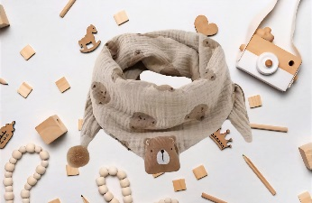 | APC023  BUFANDA OSO CAFE |  | $71.54 | $135.00 | °
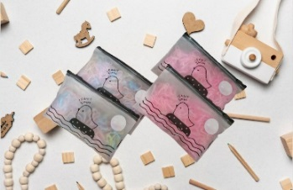 | APC024  BOLSITAS LIGUITAS PLASTICAS | ROSA  COLORES | $6.00 C/U | $35.00 | °  °  °  °
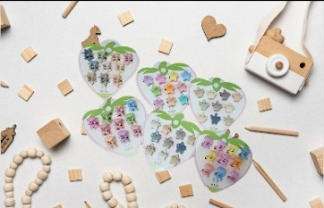 | APC025  PIOJITOS | ESTRELLA  CONEJO CORONA | $5.00 C/U | $35.00 | °  °  °  °  °  °
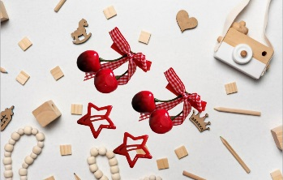 | APC026  CUCA CEREZA  CUCA ESTRELLA | ESTRELLA  CEREZA | $10.00 KIT | $20.00 PAR  $40.00 PAR | °  °
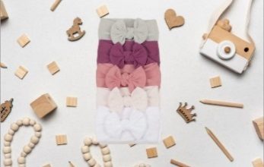 | APC027  DIADEMA GRUESA MOÑO | GRIS  UVA  ROSA  HUESO  BLANCO | $68.48  $13.69 C/U | $35.00 | °  °  °  °  °
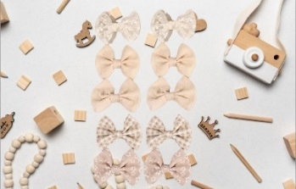 | APC028  MOÑO MEDIANO | SURTIDO PAR | $78.89  $15.37 PAR | $30.00 par | °  °  °  °  °
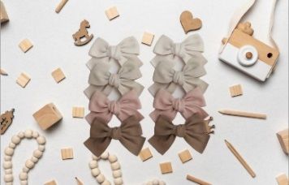 | APC029  MOÑO MEDIANO | SURTIDO PAR | $144.22  $36.05 PAR | $65.00 par | °  °  °  °
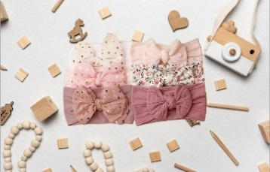 | APC030  DIADEMA GRUESA MOÑO | ROSA  FLORES  ROSA F  ROSA TRASP  ROSA F TRANS  BLANCA TRANSP | $153.88  $25.64C/U | $45.00 | °  °  °  °  °  °
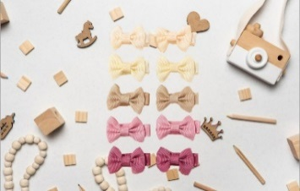 | APC031  MOÑITO MINI | SURTIDO PAR | $47.59  $9.51 PAR | $20.00 par | °  °  °  °  °
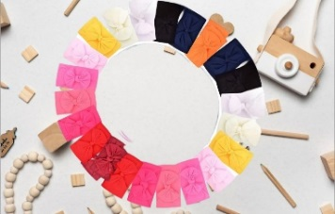 | APC032  DIADEMA GRUESA MOÑO | SURTIDO | $92.90  $18.58 C/U | $35.00 | °  °  °  °  °
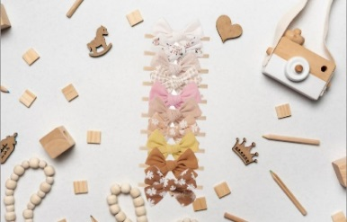 | APC033  DIADEMA DELGADA BEBE MOÑO | SURTIDO | $137.06  $13.70 C/U | $30.00 | ° °  ° °  ° °  ° °  ° °
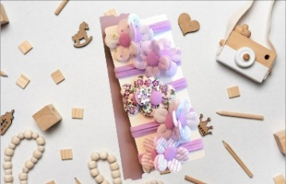 | APC034  LIGA DOBLE FLOR | SURTIDO | $50.63  $10.12 C/U | $20.00 | °  °  °  °  °
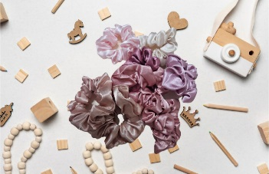 | APC035  DONAS | SURTIDO | $C/U | $15.00 C/U | ° °  ° °  ° °  ° °  ° °
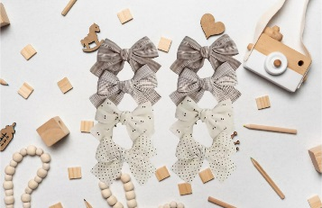 | APC036  MOÑO MEDIANO | Surtido | $111.61  $27.90C/U | $60.00 PAR | °  °  °  °
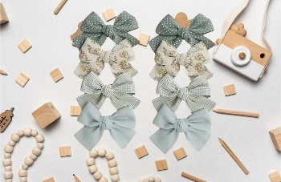 | APC037  MOÑO MEDIANO | Surtido | $116.53  $29.13 C/U | $60.00 PAR | °  °  °  °
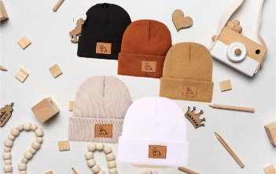 | APC038  GORRO DINO | Negra  Ladrillo  Mostaza  Beige  Blanca | $199.51  $39.90 C/U | $80.00 | °  °  °  °  °
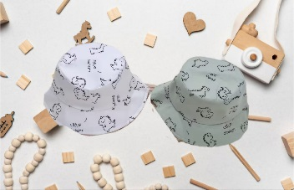 | APC039  SOMBRERO DINO | Menta  Blanca | $102.71  $51.35C/U | $105.00 | °  °
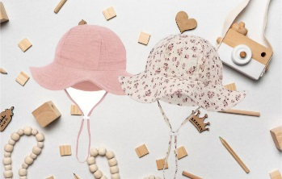 | APC040  SOMBRERO OLAN | Rosa  Flor | $93.87C/U | $190.00 | °  °
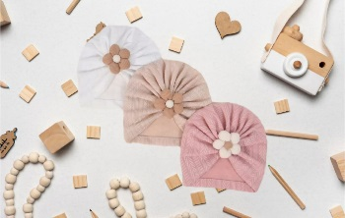 | APC041  TURBANTE FLOR | Blanco  Beige  Rosa | $98.36  $32.78C/U | $70.00 | °  °  °

S
A
B
A
N
I
T
A
S

y

C
O
B
I
J
I
T
A
S

Productos: | Código: | Talla: | Precio: | Precio sugerido: | Precio final:
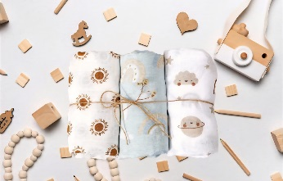 | SC001  SABANITA DE ALGODON | LUNA  ARCOIRIS  SOL | $323.44  $107.81 c/u | $210.00 | °  °  °
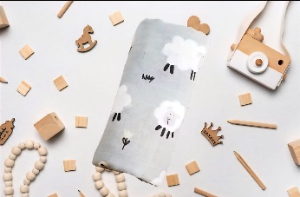 | SC002  SABANITA DE ALGODÓN BORREGO |  | $126.38 | $210.00 | °
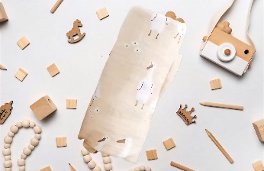 | SC003  SABANITA DE ALGODÓN  PATO |  | $126.38 | $210.00 | °
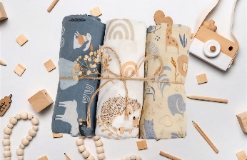 | SC004  SABANITA DE ALGODON | PUERCO ESPIN  AZUL ANIMALES  AMARILLO JIRAFA | $323.44  $107.81 c/u | $210.00 | °  °  °
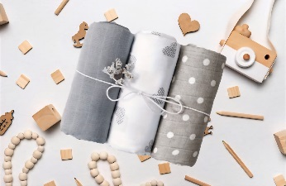 | SC005  SABANITA DE ALGODON | GRIS  GRIS PUNTITOS  BLANCO CORAZONES | $382.91  $227.63 c/u | $210.00 | °  °  °
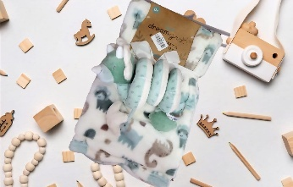 | SC006  COBIJA SONAJA DINO |  | $220.00 | $420.00 | °
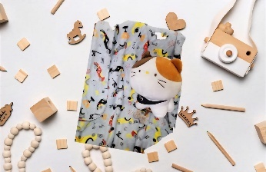 | SC007  COBIJA PELUCHE GATO |  | $147.00 | $330.00 | °
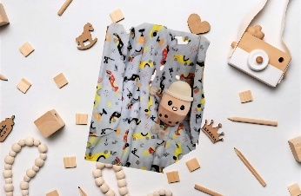 | SC008  COBIJA PELUCHE VASO |  | $147.00 | $330.00 | °
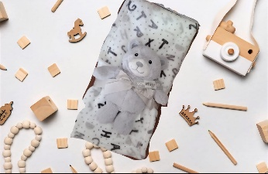 | SC009  COBIJA PELUCHE OSO |  | $240.00 | $480.00 | °
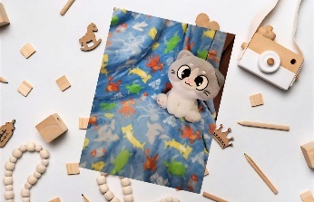 | SC010  COBIJA PELUCHE GATO |  | $147.00 | $330.00 | °
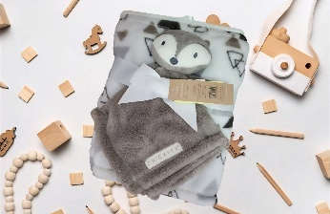 | SC011  COBIJA ZORRO APEGO |  | $210.00 | $420.00 | °
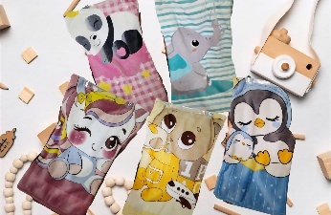 | SC012  COBERTOR POLAR | PINGÜINO  OSO  ELEFANTE  UNICORNIO  OSO PANDA | $125.00 C/U | $375.00 | °  °  °  °  °
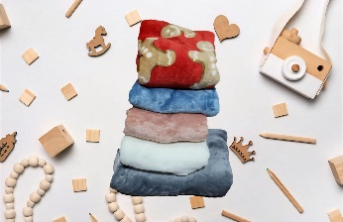 | SC013  COBIJITA MINI | ROJA  AZUL  ROSA  BLANCA  GRIS | $29.00 C/U | $60.00 | °  °  °  °  °
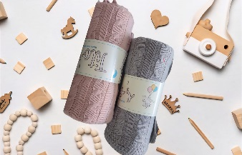 | SC014  COBIJA TEJIDO | GRIS  ROSA | $150.00 C/U | $300.00 | °  °
 | SC015  COBIJA POLAR | AMARILLA  BLANCA  VERDE | $0.00 C/U | $120.00 | °  °  °
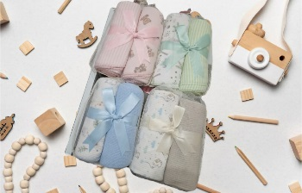 | SC016  JUEGO ABANITA ALGODON | ROSA  VERDE  AZUL  BEIGE | $110.00 JUEGO C/U | $265.00 | °  °  °  °
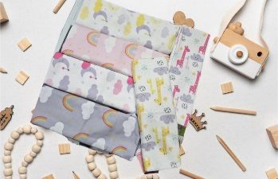 | SC017  SABANITA | ROSA JIRAFA  ROSA ARCOIRIS  ROSA NUBES  MORADO ARCOIRIS  MORADO JIRAFA  MORADO NUBES | $35.00 C/U | $160.00 | °  °  °  °  °  °
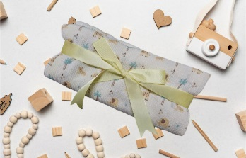 | SC018  COBIJITA POROSA JIRAFA |  | $90.00 | $210.00 | °

F
U
L
A
R
E
S

y

C
A
N
G
U
R
E
R
A
S

Productos: | Código: | Talla: | Precio: | Precio sugerido: | Precio final:
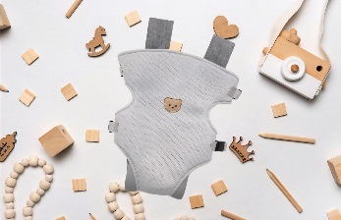 | FC001  CANGURERA GRIS OSO |  | $222.82 | $565.00 | °
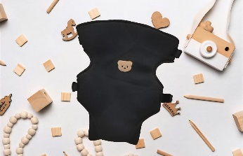 | FC002  CANGURERA NEGRA OSO |  | $277.36 | $565.00 | °
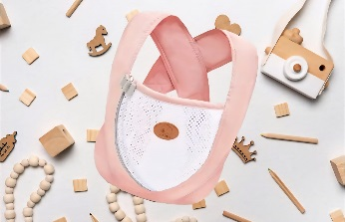 | FC003  CANGURERA ROSA |  | $167.11 | $365.00 | °
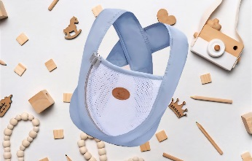 | FC004  CANGURERA AZUL |  | $179.32 | $365.00 | °
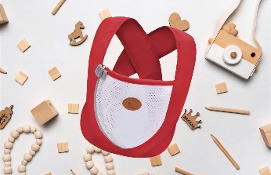 | FC005  CANGURERA ROJA |  | $198.46 | $365.00 | °
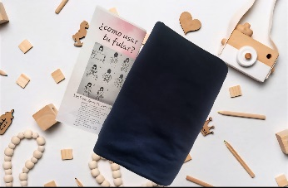 | FC006  FULAR AZUL |  | $172.00 | $380.00 | °
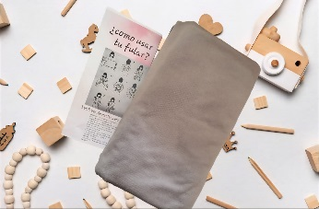 | FC007  FULAR GRIS |  | $172.00 | $380.00 | °
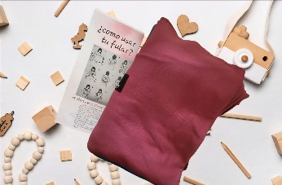 | FC008  FULAR ROSA |  | $200.00 | $440.00 | °
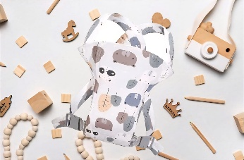 | FC009  CANGURERA OSOS |  | $158.42 | $285.00 | °
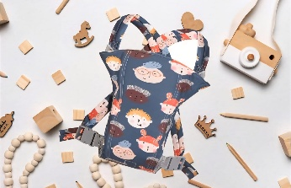 | FC010  CANGURERA NIÑOS |  | $159.67 | $285.00 | °
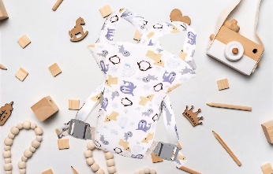 | FC011  CANGURERA ANIMALES |  | $159.67 | $285.00 | °
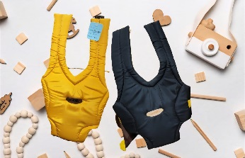 | FC012  ANDADOR  NEGRO  AMARILLO |  | $60.00 C/U | $200.00 | °  °
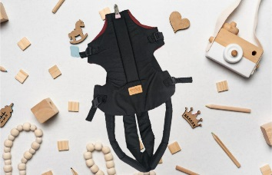 | FC013  CANGURERA YUNI |  | $0.00 | $365.00 | °

